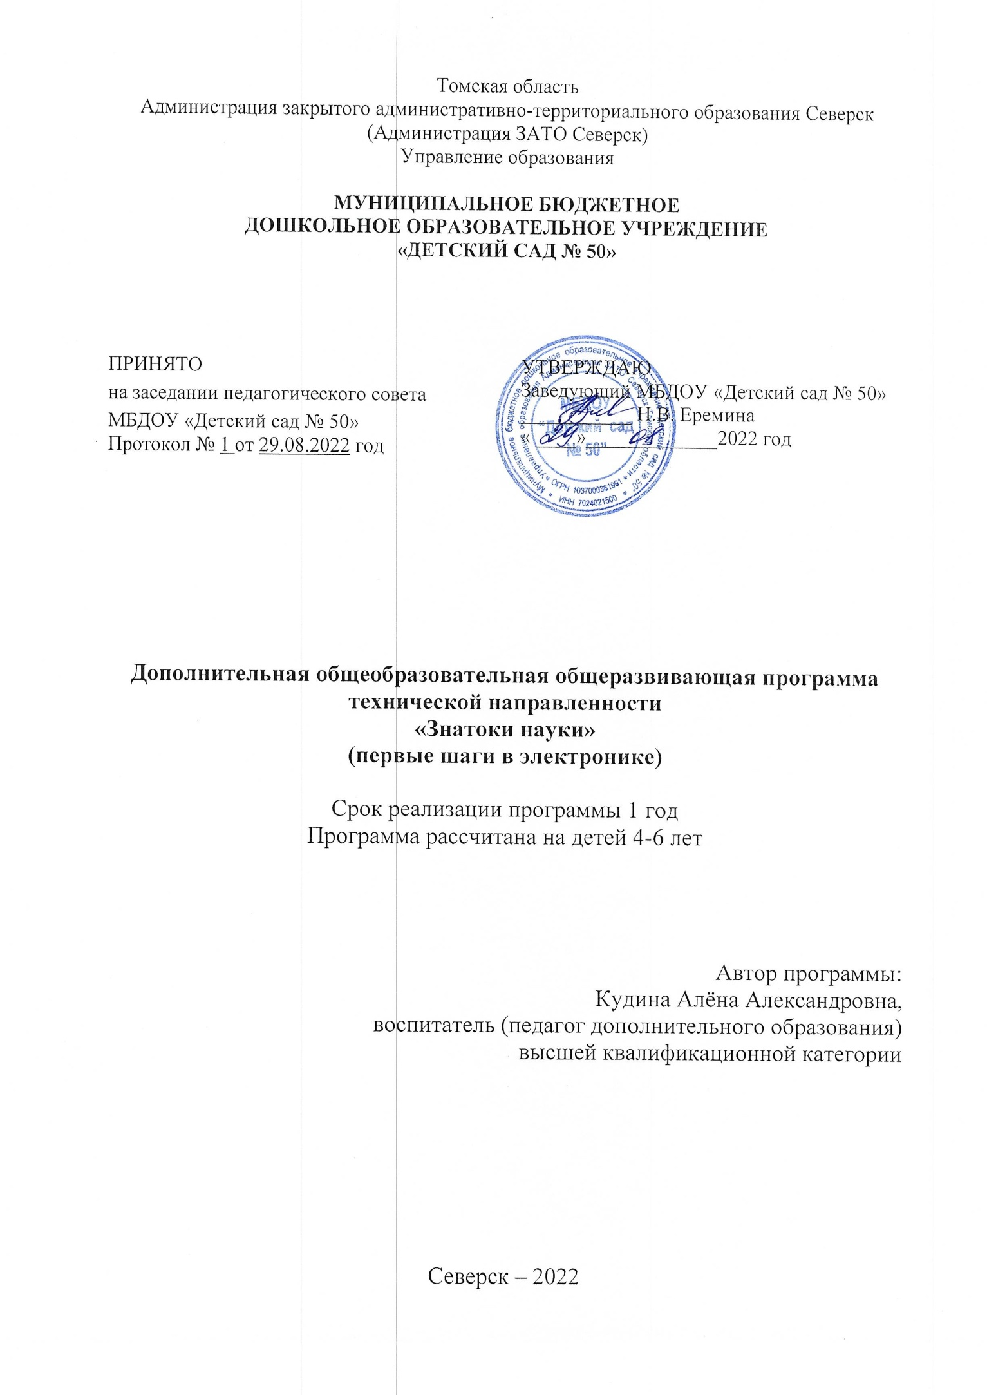

Информационная карта образовательной программы

- Наименование программы | Дополнительная общеобразовательная общеразвивающая программа по техническому направлению «Знатоки науки»
- Направленность | Техническая
- Сведения об авторе (составителе)
1. ФИО | Кудина Алёна Александровна
2. Год рождения | 11.01.1977г.
3. Образование | Высшее
4. Место работы | МБДОУ «Детский сад № 50»
5. Должность | Воспитатель (педагог дополнительного образования)
6. Квалификационная категория | Высшая квалификационная категория
7. Электронный адрес, контактный телефон | e-mail: margaritka@tambo.ru  : 8-913-807-14-38
- Сведения о педагогах и иных специалистах, реализующих программу
1. ФИО | Кудина Алёна Александровна
2. Год рождения | 11.01.1977г.
3. Образование | Высшее
4. Место работы | МБДОУ «Детский сад № 50»
5. Должность | Воспитатель (педагог дополнительного образования)
6. Квалификационная категория | Высшая квалификационная категория
7. Электронный адрес, контактный телефон | e-mail: margaritka@tambo.ru  :8-913-807-14-38
- Сведения о программе
1.Нормативная база | - Федеральный закон от 29 декабря 2012 года № 273-ФЗ «Об образовании в Российской Федерации» (статья 75 «Дополнительное образование детей и взрослых»);  - Концепция развития дополнительного образования детей (утверждена распоряжением Правительства Российской Федерации от 4 сентября 2014г. № 1726-р);  - Федеральный государственный образовательный стандарт дошкольного образования (Утвержден приказом Министерства образования и науки Российской Федерации от 17 октября 2013г. № 1155);  - Комментарии Минобрнауки России к ФГОС дошкольного образования от 28.02.2014 г. № 08-249;  - Приказ Министерства просвещения РФ от 9 ноября 2018г. № 196 «Об утверждении Порядка организации и осуществления образовательной деятельности по дополнительным общеобразовательным программам»;  - Приказ Министерства просвещения Российской Федерации от 30.09.2020 г. № 533 "О внесении изменений в Порядок организации и осуществления образовательной деятельности по дополнительным общеобразовательным программам, утвержденный приказом Министерства просвещения Российской Федерации от 9 ноября 2018 г. № 196";  - Методические рекомендации по проектированию дополнительных общеразвивающих программ (включая разноуровневые программы) разработанные Минобрнауки России совместно с ГАОУ ВО «Московский государственный педагогический университет», ФГАУ «Федеральный институт развития образования», АНО ДПО «Открытое образование», 2015 г.);  - Постановление Главного государственного санитарного врача РФ от 28.09.2020 № 28 «Об утверждении СанПин 2.4.3648-20 «Санитарно-эпидемиологические требования к организациям воспитания и обучения, отдыха и оздоровления детей и молодежи»;  - Устав МБДОУ «Детский сад № 50».
2. Объем и срок освоения программы | 1 год (9 месяцев), 34 часа
3. Форма обучения | Очная
4. Возраст обучающихся | 4-6
5. Особые категории обучающихся | -
6. Тип программы | Авторская
7.Статус программы | -
8. Характеристика программы
по месту в образовательной модели | Предусмотрено обучение детей в объединении  разновозрастного детского объединения
по форме организации образовательного процесса | комплексная
9. Цель программы | Создание условий для непрерывного развития у детей дошкольного возраста интереса к научно-исследовательской деятельности и к техническому творчеству посредством обучения элементарным основам технического конструирования и моделирования, с помощью электронного конструктора «Знаток» (Первые шаги в электронике) и формирования представлений о технических профессиях.
10. Учебные курсы/ дисциплины/разделы (в соответствии с учебным планом) | 1. Тематическое конструирование и моделирование  2. Проектная работа  З. Подготовка к выставкам, конкурсам, фестивалям (участие в выставках, в конкурсах и в фестивалях)
11. Ведущие формы и методы образовательной деятельности | Формы организации образовательного процесса: для очной формы – групповая и/ или индивидуально-групповая.  Основными формами организации учебного занятия являются: комплексное игровое занятие, практическое занятие, творческая мастерская, эксперимент, беседа, игра.  Методы обучения и воспитания:  - методы обучения (словесные, наглядные, практические, эвристический, проблемный, исследовательский, репродуктивные, проектирование, экспериментирование, конструирование и моделирование);  - методы воспитания (убеждение, поощрение, упражнение, стимулирование, мотивация, создание ситуации успеха и т. д.).
12. Формы мониторинга результативности | Входная (стартовая) аттестация (беседа (собеседование), включенное педагогическое наблюдение, выполнение практических заданий ребенком);  Промежуточная аттестация (выставка детских практических работ по конструированию);  Итоговая аттестация (беседа, включенное педагогическое наблюдение, выполнение практических заданий ребенком).
13. Результативность реализации программы | Материал программы формировался с помощью краткосрочных образовательных практик (мини-программ краткосрочных образовательных практик) с 2018г.  Содержание каждой краткосрочной образовательной практики (мини-программы КОП) посвящено изучению одной темы в течение двух занятий (встреч). Материалы мини-программ КОП апробировались в ходе совместной и НОД деятельности с детьми старшей, подготовительной и средней групп МБДОУ «Детский сад № 50».  Наличие условий для непрерывного развития у детей дошкольного возраста к научно-исследовательской деятельности и техническому творчеству послужило поводом для создания разно уровневой ДООП по техническому направлению «Знатоки науки» для детей 4-7 лет.  Участие в выставках, конкурсах и фестивалях:  - В рамках августовской конференции работников образования в 2018 году «Образовательное пространство Северска – территория развития»  программа приняла участие в выставке «Северск – грани возможностей» (г. Северск, УО Администрации ЗАТО Северск), Сертификат;  - Всероссийский конкурс «Территория ФГОС» 2020. Номинации «ФГОС: опыт внедрения»: за актуализацию опытно-исследовательской деятельности и пропедевтику формирования основ инженерного мышления в детской среде и Дополнительную общеобразовательную общеразвивающую программу технической направленности «Знатоки науки»  (первые шаги в электронике)  (г. Новосибирск, Международная славянская академия наук, образования, искусств и культуры (Западносибирский филиал МСА), Международный институт мониторинга инноваций и трансфера технологий в образовании, Центр непрерывного бизнес-образования), Свидетельство (золотая медаль).
14. Дата утверждения и последней корректировки | Принято впервые: на педагогическом совете Протокол № 5 от 05 сентября 2019 года.  Дата утверждения и последней корректировки: на педагогическом совете Протокол № 1 от 29 августа 2022 года.
15. Рецензенты | Максимова О.А., канд. пед. наук, заместитель начальника Управления по организационным и учебно-методическим вопросам Управления образования Администрации Томского района

Содержание  Раздел № 1. «Комплекс основных характеристик программы»  1.1. Пояснительная записка…………………………………………………….. | 6
1.2. Цель, задачи программы …………………………………………………... | 12
1.3. Содержание программы……………………………………………………. | 13
1.4. Планируемые результаты………………………………………………….. | 25
Раздел № 2. «Комплекс организационно-педагогических условий»  2.1. Примерный календарный учебный график……………………………….. | 26
2.2. Условия реализации программы…………………………………………... | 30
2.3. Мониторинг реализации программы……………………………………… | 33
2.4. Методическое обеспечение программы. …………………………………. | 36
Список литературы……………………………………………………………… | 39
Приложения………………………………………………………………………
1. Рецензия………………………………………………………………………… 41
2. Сведения о представлении автором материалов программы…………………44
3. Памятка для детей и родителей «Безопасные электроприборы»…………… 45
4. Инструкция по технике безопасности при работе с ножницами…………… 46
5. Анкета «Изучение познавательных интересов» (В.С. Юркевича)………… 47
6. Технологическая карта…………………………...…………………………….. 48
7. Алгоритм сборки схемы …………………………...……………………………50

РАЗДЕЛ 1. КОМПЛЕКС ОСНОВНЫХ ХАРАКТЕРИСТИК ПРОГРАММЫ

1.1. Пояснительная записка
Общая характеристика программы
Дополнительная общеобразовательная общеразвивающая программа технической направленности «Знатоки науки» (первые шаги в электронике) была разработана в 2018 году (Далее – программа/программа «Знатоки науки»).
Краткое наименование программы: ДООП технической направленности «Знатоки науки» (первые шаги в электронике).
Материал программы формировался с 2018 года с помощью краткосрочных образовательных практик (мини-программ краткосрочных образовательных практик). Содержание каждой краткосрочной образовательной практики (мини-программы КОП) посвящено изучению одной темы в течение двух занятий (встреч). Материалы мини-программ КОП апробировались в ходе совместной и непосредственной образовательной деятельности с детьми старшей, подготовительной и средней групп МБДОУ «Детский сад № 50».
В 2022 году в программу были внесены последние корректировки в связи с изменениями в образовании, в том числе дополнительном, в связи с принятием новых нормативных документов, в том числе Методических рекомендаций Минобрнауки с приоритетом разноуровневого подхода к реализации образовательных программ дополнительного образования [1-9].
Вид программы (предпрофессиональная, общеразвивающая): общеразвивающая.
Направленность программы (техническая (робототехника), техническая (иная), художественная, естественнонаучная, социально-педагогическая, туристско-краеведческая): техническая (иная).
Виды деятельности, относящиеся к выбранной направленности: техническое творчество, конструирование, техническое конструирование и моделирование (электроника).
Современный мир меняется с такой скоростью, что дух захватывает. Он становится все более высокотехнологичным. Мы живем в электронный век. Микросхемы и другие мельчайшие устройства связаны со всем, что мы делаем. Нашим миром, помешанным на разных приспособлениях, правит электроника. «Электроника окружает нас везде, это и современные автомобили, и компьютеры, и фотоаппараты, и мобильные телефоны – список будет очень длинным».
Сегодняшним детям предстоит:
- работать по профессиям, которых пока нет;
- использовать технологии, которые еще не созданы;
- решать задачи, о которых мы можем лишь догадываться.
Согласно Стратегии развития отрасли информационных технологий в Российской Федерации на 2014-2020 годы в образовательных организациях должны быть созданы условия для проведения обучающимися досуга с одновременным развитием технологических навыков.
Именно поэтому в рамках дополнительного образования приоритетными являются программы по техническому и естественнонаучному направлениям.
Наличие таких программ создает условия для воспитания технически грамотных, творческих и культурно развитых личностей. У обучающихся по программам данных направлений постепенно формируется устойчивый интерес к деятельности, направленной на получение и применение новых знаний для решения технологических, инженерных, творческих, исследовательских и прикладных задач.
Дополнительная общеобразовательная общеразвивающая программа «Знатоки науки» разработана для детей дошкольного возраста 4-6 лет имеет техническую направленность.
Материалы программы направлены на формирование у детей дошкольного возраста представлений о технических профессиях и создание условий для непрерывного развития интереса к научно-исследовательской деятельности и техническому творчеству, посредством обучения элементарным основам технического конструирования и моделирования.
Программа «Знатоки науки» составлена на основе материалов электронного конструктора «Знаток» - «Первые шаги в электронику». Программа даёт возможность ребенку дошкольного возраста получить первые сведения о мире электроники, электричества и электромагнетизма в игровой форме; сформировать представления о профессиях технической направленности сегодняшнего дня и ближайшего будущего.

Краткая характеристика целевой группы
Категория обучающихся
Минимальный возраст лица, для обучения по образовательной программе: 4 года.
Максимальный возраст лица, для обучения по образовательной программе: 6 лет.
Категория состояния здоровья лиц, которые могут быть зачислены на обучение
Категория состояния здоровья лиц, которые могут быть зачислены на обучение (без ОВЗ, с ОВЗ): без ОВЗ.
Для зачисления на обучение требуется наличие мед. справки (да, нет): нет.
Условия набора целевой группы таковы, что объединение (кружок) могут посещать дети 4-6 лет, из различных групп ДОУ.
Количество групп формируется по запросу родителей (законных представителей) обучающихся.
Однако, для того, чтобы проводить занятия с детьми из различных возрастных групп необходимо учитывать не только возрастные, но и индивидуальные потребности, особенности и возможности обучающихся, то есть учитывать их индивидуальные особенности развития и здоровья.
Исходя из этого, одним из принципов проектирования и реализации данной дополнительной общеобразовательной общеразвивающей программы является разноуровневость. Программа является разноуровневой. Технология разноуровневого обучения предполагает создание педагогических условий для включения каждого ребенка в деятельность, соответствующую его индивидуальным особенностям, зоне его ближайшего развития. Каждый уровень учитывает возможности обучающегося, его желания, интересы, интеллектуальный уровень. Предполагается, что дошкольник, находясь, на базовом уровне освоил стартовый. При условии, что ребёнок находится на продвинутом уровне, то он усвоил результаты стартового и базового уровней. Уровень определяется педагогом по итогам диагностики: входной, промежуточной, итоговой. Ребенок может переходить на более высокий (низкий) уровень в зависимости от его навыков и умений, активности, трудоспособности, участия в выставочной и проектной деятельности.
Актуальность программы
Актуальность программы определяется потребностью современного общества в технически грамотных высококвалифицированных кадрах.
Практическая значимость для целевой группы
Программа направлена на формирование предметных и социальных компетенций обучающихся воспитанников.
В результате освоения программы обучающиеся смогут не только получить ответы на интересующие их вопросы, но приобретут элементарнее технические умения и навыки по конструированию и моделировании простых электронных устройств; расширят элементарные представления о мире электричества, электроники и электромагнетизма.
Программа имеет практико-ориентированный, прикладной характер. Полученные в рамках кружка знания могут применяться детьми в практической деятельности в повседневности.
Помимо этого приобретенные ребенком знания и умения могут стать отправной точкой в получении им в дальнейшем технической профессии (ранняя профориентация).
Знания, умения, навыки приобретенные ребенком на занятиях кружка «Знатоки науки», будут служить фундаментом для получения знаний и развития способностей в старшем возрасте – в школе.
Место программы в культурном и социальном пространстве
Программа является авторской.
В программе творчески переосмыслены и адаптированы к условиям ДОУ методические разработки и программы отечественных и зарубежных педагогов-практиков (Дыбиной О.В., Даль Эйвинда, Журавлевой А.П., Хюндлингс А. и др.), посвященные формированию у ребенка элементарных представлений о мире электроники, электричества и электромагнетизма.
Новизна и авторский компонент программы
ДООП технической направленности «Знатоки науки»: авторская, разноуровневая, комплексная.
Новизна данной программы заключается, в том, что для формирования представлений о технических профессиях и поддержания естественного интереса у ребенка дошкольного возраста к научно-исследовательской деятельности и техническому творчеству используются как современное игровое оборудование - материалы электронного конструктора «Знаток» - «Первые шаги в электронике», так и нетрадиционное оборудование для проведения различных опытов и экспериментов.
Используя материалы электронного конструктора, с помощью технического конструирования и моделирования дети получают практический опыт по созданию и сборке простых электрических схем.
Программа даёт возможность ребенку дошкольного возраста получить первые сведения о мире электроники, электричества и электромагнетизма в игровой форме; сформировать представления о профессиях технической направленности сегодняшнего дня и ближайшего будущего.
Авторский компонент программы связан не только с использованием материалов электронного конструктора «Знаток», но еще и с тем, что для формирования представлений о технических профессиях, и расширения представлений ребенка о явлениях окружающей действительности, используются дополнительные материалы по экспериментированию (с различными материалами), опытно-исследовательской деятельности, конструированию (из бумаги и бросового материала), аппликации и т.д. Использование различных видов деятельности даёт возможность сформировать у детей более полные представления об изучаемом ими предмете (явлении).
Отличительные особенности программы
Предлагаемая программа способствует повышению интереса детей 5-7 лет к техническому творчеству, моделированию и конструированию, исследовательским работам.
Обучающиеся учатся ставить и решать проблемные задачи и проводить эксперименты с использованием разнообразного практического материала и специального оборудования (в том числе, с помощью электронного конструктора «Знаток» - «Первые шаги в электронике»), приобретают опыт экспериментальной работы, овладевают элементарными техническими навыками в области радиоэлектроники.
Теоретические сведения о предмете, опыты, эксперименты с различными материалами, сборка простейших электронных схем помогают ребенку постигать суть различных физических явлений (свойств) со всех сторон.
Отличительная особенность данной программы связана с тем, что изучение теоретического материала происходит через практическую деятельность.
С помощью поисковой исследовательской, экспериментальной деятельности педагог формирует представления ребенка о том или ином физическом явлении (свойстве), затем с помощью конструирования (из бумаги или бросового материала), аппликации, технического конструирования и моделирования реализует полученные им теоретические знания на практике.
Объем и срок освоения программы
Полная продолжительность реализации программы: 1 год.
Срок реализации: 1 год (9 месяцев), 34 часа.
Место реализации образовательной программы
Муниципальное образование: город Северск.
Тип местности (городская сельская): городская.
Основной адрес реализации программы
Основные адреса реализации программы:
- г. Северск, ул. Северная, д. 12.
- г. Северск, ул. Северная, д. 32.
Режим занятий, периодичность и продолжительность занятий
Занятия по программе проводятся во второй половине дня с группой детей.
Общее количество детей в группе: от 5-ти до 10-ти детей.
Общее количество часов в год: 34 часа.
Количество часов и занятий в неделю:
- периодичность занятий: 1 раз в неделю.
- длительность занятия составляет от 20/25 минут.
Формы обучения
Форма обучения: очная.
Планируется в ближайшее время апробация форм обучения: очно-заочная, электронная.
Концептуальные основы программы, педагогические принципы
Программа разработана в соответствии с принципами и подходами, определёнными действующими нормативно-правовыми документами [1-9]:
- принцип развивающего образования предполагает, что образовательное содержание предъявляется ребенку с учётом его актуальных и потенциальных возможностей, с учётом интересов, склонностей и его способностей. Данный принцип предполагает работу педагога в зоне ближайшего развития ребёнка;
- принцип позитивной социализации ребенка предполагает освоение ребёнком в процессе партнерского сотрудничества со взрослым и сверстниками культурных норм, средств и способов деятельности, культурных образцов поведения и общения с другими людьми;
- принцип возрастной адекватности образования предполагает подбор педагогом содержания и методов дошкольного образования на основе законов возраста;
- принцип личностно-ориентированного взаимодействия предполагает отношение к ребенку как к равноценному партнеру;
- принцип индивидуализации образования в дошкольном возрасте предполагает помощь и поддержку ребёнка в сложной ситуации, предоставление ребёнку возможности выбора в разных видах деятельности, акцент на инициативность, самостоятельность и личностную активность;
- принцип научности – воплощается в отборе изучаемого материала в соответствии с возрастными особенностями воспитанников.
- принцип связи обучения с практикой - реализуется в процессе выполнения практических задач, анализировать и преобразовывать окружающую действительность, вырабатывая собственные взгляды;
- принцип систематичности и последовательности – предполагает преподавание и усвоение
знаний в определенном порядке, системе в соответствии с тематикой занятий (разделов), основными понятиями и структуры занятий и с учётом внутренних и внешних связей между теорией и практикой;
- принцип доступности – предполагает изложение материала с учетом возрастных особенностей детей. Материал излагается от простого к сложному. При необходимости допускается повторение части материала через некоторое время.
- принцип наглядности – реализуется в использовании, наглядных материалов и другого оборудования;
- принцип развития – воплощается в стимулировании и поддержке эмоционального, духовно-нравственного и интеллектуального развития и саморазвития ребенка, создании условий для проявления самостоятельности, инициативности, творческих способностей ребенка в различных видах деятельности;
- принцип разноуровневости - технология разноуровневого обучения предполагает создание педагогических условий для включения каждого ребенка в деятельность, соответствующую его индивидуальным особенностям, зоне его ближайшего развития. Каждый уровень учитывает возможности обучающегося, его желания, интересы, интеллектуальный уровень.
Ключевые понятия программы
Ключевые понятия программы: электричество, электроника и электромагнетизм.
Ключевые слова: Микроэлектроника – Синоним электроника, электричество и электромагнетизм.
Особенности организации обучения
Программа рассчитана на один год обучения.
Формы организации образовательного процесса: для очной формы – групповая и/ или индивидуально-групповая.
Основными формами организации учебного занятия являются: комплексное игровое занятие, практическое занятие, творческая мастерская, эксперимент, беседа, игра.
Ведущей формой учебного занятия является комплексно-игровое занятие.
Состав учебных групп: разноуровневый, разновозрастный, постоянный.
Возможность реализации индивидуальных учебных планов, траекторий для таких целевых групп: ОВЗ, одарённые - не предусмотрена.
При организации занятий учитываются психологические особенности целевой группы детей, которые занимаются в объединении (кружке). Дети старшего дошкольного возраста отличаются интересом к разным видам деятельности, нуждаются общении со сверстниками, в признании родителями, педагогами, другими воспитанниками. Но в силу особенностей возраста, они теряют интерес к долгой монотонной работе, поэтому детям предлагается смена видов деятельности: с технической на двигательную. Для этого во время занятий проводится двигательная деятельность: пальчиковые гимнастики, физкультминутки и т.д. Помимо этого дети старшего дошкольного возраста более осознанно подходят к выбору вида деятельности и нацелены на результат. Также у ребят высока потребность в положительной оценке их деятельности и проявлении своей индивидуальности. Для этого в содержание программы предусмотрена возможность участия ребенка в выставках (конкурсах, фестивалях) и в проектной деятельности.

1.2. Цель и задачи программы
Цель программы:
Создание условий для непрерывного развития у детей дошкольного возраста интереса к научно-исследовательской деятельности и к техническому творчеству посредством обучения элементарным основам технического конструирования и моделирования, с помощью электронного конструктора «Знаток» (Первые шаги в электронике) и формирования представлений о технических профессиях.
Задачи:
- Формировать представления о профессиях технической направленности сегодняшнего дня и ближайшего будущего: электрик, инженер-электрик, слесарь-электрик, связист, инженер-электронщик, инженер-энергетик, инженер-конструктор, авиаконструктор, инженер-ракетостроитель, инженер-технолог, инженер-электронщик, контролер радиоэлектронной аппаратуры, монтажник радиоэлектронной аппаратуры, сетевой инженер, электромонтажник, слесарь-электромонтажник, электромонтер по ремонту и обслуживанию оборудования;
- Дать элементарные знания об электричестве и электронике, электромагнетизме;
- Познакомить с деталями электронного конструктора «Знаток» (Первые шаги в электронике) и их условном обозначении;
- Познакомить с правилами работы и методом соединения деталей;
- Способствовать развитию умения ориентироваться на монтажной плате;
- Формировать умение собирать электрические цепи по схемам электронного конструктора «Знаток»;
- Развивать умение самостоятельно придумывать и собирать электрические цепи;
- Развивать умение использовать полученную информацию в игровой деятельности;
- Способствовать раскрытию интеллектуального и творческого потенциала воспитанников через обучение элементарным основам технического конструирования и моделирования;
- Расширить представления об окружающих предметах и явлениях в области технического творчества;
- Формировать навыки сотрудничества; умение работать в паре и самостоятельно.

1.3. Содержание программы
Сведения об отдельных частях образовательной программы
Сведения об отдельных частях образовательной программы: модуль 1.
Количество месяцев реализации модуля: 9 месяцев.
Предусмотрено индивидуальное сопровождение детей: нет.
Предусмотрено обучение детей в объединении: нет.
Предусмотрена самостоятельная работа: нет.
Информация об обучении детей в группе
Количество часов обучения детей в группе: 34 часа.
Ожидаемое минимальное число детей в одной группе: 5 детей.
Ожидаемое максимальное число детей в одной группе: 10 детей.
Группа сопровождается дополнительным педагогом: нет.

Образовательная деятельность в объединении (в кружке) разворачивается по тематическому принципу.
Освоение материалов одной темы рассчитано на два занятия.

Учебный план
к дополнительной общеобразовательной общеразвивающей программе
технической направленности «Знатоки науки»

№  п./п. | Наименование  темы | Количество  часов |  |  | Форма контроля
 |  | Всего | Теория | Практика
1. | Вводное занятие. Электронный конструктор «Знаток» - «Первые шаги в электронике». Техника безопасности. | 1 | 1 | 0 | Оперативный контроль зам. зав. по ВМР
2. | Электролампа | 2 | 1 | 1
3. | Электрический вентилятор | 2 | 1 | 1
4. | Летающий пропеллер | 2 | 1 | 1
5. | Лампа, управляемая магнитом | 2 | 1 | 1
6. | Вентилятор, управляемый магнитом | 2 | 1 | 1
7. | Управляемая магнитом летающая тарелка | 2 | 1 | 1
8. | Прямое и обратное вращение электродвигателя | 2 | 1 | 1
9. | Последовательное соединение лампы и электродвигателя | 2 | 1 | 1
10. | Параллельное соединение лампы и электродвигателя | 2 | 1 | 1
11. | Вентилятор, с переменной скоростью вращения | 2 | 1 | 1
12. | Лампочка с изменяемой яркостью света | 2 | 1 | 1
13. | Управление лампой двумя последовательно соединенными переключателями | 2 | 1 | 1
14. | Управление вентилятором двумя последовательно соединенными переключателями | 2 | 1 | 1
15. | Управление лампой двумя параллельно соединенными переключателями | 2 | 1 | 1
16. | Управление одним вентилятором двумя параллельно соединенными переключателями | 2 | 1 | 1
17. | Итоговые занятия. Сборка по памяти и  /или с помощью технологической карты (по схеме) и /или проектирование (собственного) электронного устройства | 3 | 0 | 3
 | ВСЕГО | 34 | 15 | 19
Примечание: в соответствии с СанПин 2.4.3648-20 продолжительность непосредственно образовательной деятельности:
- для детей от 4 до 5 лет - не более 20 минут;
- для детей от 5 до 6 лет - не более 25 минут.
Одно занятие с детьми в учебном плане указано как учебный час.

Содержание тем программы
- Вводное занятие. Электронный конструктор «Знаток» - «Первые шаги в электронике». Техника безопасности (1 занятие)
Теоретическая часть
Организационные вопросы. Ознакомление с целью и содержанием работы кружка «Знатоки науки»
Знакомство с названиями деталей конструктора «Знаток».
Знакомство с условными обозначениями деталей и схемами конструктора «Знаток».
Знакомство с правилами работы с электронным конструктором «Знаток».
Знакомство с правилами техники безопасности и правилами поведения на занятии.
Инструкция по технике безопасности при работе с ножницами (Приложение 4).
- Электролампа (2 занятия)
Теоретическая часть
Знакомство детей с профессией «электрик», спецификой его труда. Формирование представлений об основных трудовых умениях и трудовых действиях электрика, о значимости профессии «электрик».
Электрический свет. Знакомство с историей получения людьми электричества. Видео-презентация «Откуда приходит электричество». Обобщение знаний об электричестве. Расширение представлений о том, где "живет" электричество и как оно помогает человеку. Безопасные правила пользования электроприборами. Знакомство с причиной проявления статического электричества. Закрепление правил безопасного поведения в обращении с электроприборами в быту.
Знакомство с историей создания электрической лампочки. Как устроена электролампочка. Знакомство с понятием «полярность». Объяснение свойств электризации, понятий притяжения и отталкивания, значения слов «плюс», «минус» в электротехнике. Знакомство с принципом работы простейшего электрического фонарика.
Практическая часть
Опыты: Проведение опытов с шариками и с расчёской. Создание фруктовой и /или графитной батарейки. Эксперименты со стеклом и бумагой. Опыты с электризацией резиновых шариков.
Работа с конструктором «Знаток» сборка простой электрической цепи по электронной схеме № 1 (электролампа).
Эксперимент № 1 с электрической схемой «Электролампа»: Поменяйте полярность включения лампы, и убедитесь, что ничего не изменилось.
Эксперимент № 2 с электрической схемой «Электролампа»: Поменяйте местами лампу и выключатель. Убедитесь, что это не повлияло на работу схемы.
Дополнительное задание: Рисунок электрической схемы «Электролампа».
Форма контроля: практическая работа (опыты и эксперименты, моделирование), беседа, наблюдение.
Базовые понятия: «электрический свет», «электричество», «электрический ток», «электроприборы», «полярность», «притяжение», «отталкивание».
Формируемые навыки: умение работать по технологической карте, по схеме; умение работать самостоятельно и в паре.
- Электрический вентилятор (2 занятия)
Теоретическая часть
Знакомство детей с профессией «инженер-электрик» и «слесарь-электрик», спецификой его труда. Формирование представлений об основных трудовых умениях и трудовых действиях инженера-электрика и «слесаря-электрика», о значимости профессии «инженер-электрик» и «слесарь-электрик».
Расширение представлений о природном явлении ветре (о его силе и направлении), о том можно ли управлять «ветром» и о том как «ветер» помогает человеку. Знакомство с историей возникновения игрушки «вертушка». Знакомство с историей появления «вентилятора».
Практическая часть
Изготовление (конструирование - оригами) игрушки «вертушка» по показу и/или самостоятельно по схеме (по технологической карте).
Работа с конструктором «Знаток»: сборка простой электрической цепи по электронной схеме № 2 «Электрический вентилятор».
Эксперимент № 1 с электрической схемой «Электрический вентилятор»: Поменяйте полярность включения электродвигателя, и убедитесь, что он начал вращаться в другую сторону.
Техника безопасности: Будьте внимательны, при выключения питания пропеллер может взлететь.
Дополнительное задание: Рисунок электрической схемы «Электрический вентилятор».
Форма контроля: практическая работа (конструирование по схеме (оригами), экспериментирование, моделирование), беседа, наблюдение.
Базовые понятия: «сила ветра», «направление ветра».
Формируемые навыки: умение работать по технологической карте, по схеме; умение работать самостоятельно и в паре.
- Летающий пропеллер (2 занятия)
Теоретическая часть
Знакомство детей с профессией «сетевой инженер», спецификой его труда. Формирование представлений об основных трудовых умениях и трудовых действиях сетевого инженера, о значимости профессии «сетевой инженер».
Первые летательные аппараты. Миф об Икаре. Планирование. Воздушный шар. Первый самолет. Путешествия по воздуху. Знакомство с понятием пропеллер.
Практическая часть
Изготовление (конструирование - оригами) игрушки «пропеллер» по показу и/или самостоятельно по схеме (по технологической карте).
Эксперимент с игрушкой пропеллер.
Работа с конструктором «Знаток»: сборка простой электрической цепи по электронной схеме № 3 «Летающий пропеллер».
Эксперимент № 1 с электрической схемой «Летающий пропеллер»: Поменяйте полярность включения электродвигателя, и убедитесь, что он начал вращаться в другую сторону, а пропеллер не взлетел.
Эксперимент № 2 с электрической схемой «Летающий пропеллер»: Замените выключатель кнопкой и повторите эксперимент.
Дополнительное задание: Рисунок электрической схемы «Летающий пропеллер».
Форма контроля: практическая работа (экспериментирование, моделирование, конструирование по схеме (оригами)), беседа, наблюдение.
Базовые понятия: «пропеллер», «полярность электродвигателя».
Формируемые навыки: умение работать по технологической карте, по схеме; умение работать самостоятельно и в паре.
- Лампа, управляемая магнитом (2 занятия)
Теоретическая часть
Знакомство детей с профессией «связист», спецификой его труда. Формирование представлений об основных трудовых умениях и трудовых действиях связиста, о значимости профессии «связист».
Знакомство со свойствами магнита: притягивать и отталкивать металлические предметы. Магнитное поле. Знакомство с компасом. Знакомство детей с законом притяжения.
Практическая часть
Опыт № 1: Ребенку дается стакан с водой, на дне которого лежит металлический предмет - гвоздик. Рядом на столе лежат другие предметы – магнитик, карандаш, лист бумаги, ластик. Перед ребенком ставится задача: достать гвоздь, не вылив воду и не замочив рук.
Работа с конструктором «Знаток»: сборка простой электрической цепи по электронной схеме № 4 «Лампа, управляемая магнитом».
Эксперимент № 1: Собрав схему № 4, поднесите магнит к геркону – электродвигатель начнет вращаться. Удалите магнит, двигатель остановится.
Эксперименты № 2-3 с электрической схемой «Лампа, управляемая магнитом»: Сначала поменяйте полярность включения геркона, затем лампы, и убедитесь, что ничего не изменилось.
Дополнительное задание: Рисунок электрической схемы «Лампа, управляемая магнитом».
Форма контроля: практическая работа (экспериментирование, моделирование, конструирование по схеме), беседа, наблюдение.
Базовые понятия: «магнит», «геркон», «электродвигатель».
Формируемые навыки: умение работать по технологической карте, по схеме; умение работать самостоятельно и в паре.
- Вентилятор, управляемый магнитом (2 занятия)
Теоретическая часть
Знакомство детей с профессией «инженер-электронщик», спецификой его труда. Формирование представлений об основных трудовых умениях и трудовых действиях инженера-электронщика, о значимости профессии «инженера-электронщика».
Механические (ручные) вентиляторы: веер, опахало. Расширение представлений об управлении энергией ветра. Управление энергией ветра с помощью магнита.
Практическая часть
Изготовление (конструирование - оригами) игрушки «веер» по показу и/или самостоятельно по схеме (по технологической карте).
Эксперимент с веером.
Работа с конструктором «Знаток»: сборка простой электрической цепи по электронной схеме № 5 «Вентилятор, управляемый магнитом».
Эксперимент № 1: Собрав схему № 5 «Вентилятор, управляемый магнитом», поднесите магнит геркону – электродвигатель начнет вращаться. Удалите магнит, двигатель остановится.
Эксперимент № 2 электрической схемой «Вентилятор, управляемый магнитом»: Поменяйте местами геркон и электродвигатель (сохраните полярность подключения), и убедитесь, что ничего не изменилось
Дополнительное задание: Рисунок электрической схемы «Вентилятор, управляемый магнитом».
Форма контроля: практическая работа (конструирование по схеме (оригами), моделирование), беседа, наблюдение.
Базовые понятия: «механические вентиляторы», «пропеллер».
Формируемые навыки: умение работать по технологической карте, по схеме; умение работать самостоятельно и в паре.
- Управляемая магнитом летающая тарелка (2 занятия)
Теоретическая часть
Знакомство детей с профессией «авиаконструктор», спецификой его труда. Формирование представлений об основных трудовых умениях и трудовых действиях авиаконструктора, о значимости профессии «авиаконструктор».
Современные летательные аппараты. Летательные аппараты будущего. Видеофильм «Наука для детей. Как это работает магнит».
Практическая часть
Изготовление (конструирование - оригами) поделки «треугольная летающая тарелка» («восьмимодульная летающая тарелка», «сюрикен – летающая тарелка», «звезда – летающая тарелка») по показу и/или самостоятельно по схеме (по технологической карте).
Эксперимент с поделкой «треугольная летающая тарелка».
Работа с конструктором «Знаток»: сборка простой электрической цепи по электронной схеме № 6 «Управляемая магнитом летающая тарелка».
Эксперимент № 1: Собрав схему № 6 «Управляемая магнитом летающая тарелка», установите пропеллер, приложите магнит к геркону, электродвигатель начнет вращаться. Подождите, пока пропеллер начнет вращаться очень быстро, и резко отодвиньте магнит – пропеллер влетит в небо.
Техника безопасности: Будьте осторожны, он взлетит быстро высоко!
Дополнительное задание: Рисунок электрической схемы «Управляемая магнитом летающая тарелка».
Форма контроля: практическая работа (конструирование по схеме (оригами), моделирование, экспериментирование), беседа, наблюдение.
Базовые понятия: «летающая тарелка», «летательные аппараты»
Формируемые навыки: умение работать по технологической карте, по схеме; умение работать самостоятельно и в паре.
- Прямое и обратное вращение электродвигателя (2 занятия)
Теоретическая часть
Знакомство детей с профессией «инженер-конструктор», спецификой его труда. Формирование представлений об основных трудовых умениях и трудовых действиях инженера-конструктора, о значимости профессии «инженер-конструктор».

Электромотор – электродвигатель. Электрическая батарея. Видеофильм «История изобретений. Батарейки» Школа фиксиков. Видеофильм «Что нужно знать (Как работает батарейка)».
Практическая часть
Эксперимент с монетами «Вольтов столб».
Работа с конструктором «Знаток»: сборка простой электрической цепи по электронной схеме № 7 «Прямое и обратное вращение электродвигателя».
Эксперимент № 1: Собрав схему № 6 «Прямое и обратное вращение электродвигателя»: Поменяйте местами положительные и отрицательные полюсы электродвигателя, затем приложите магнит к геркону. Вы увидите, что направление вращения электродвигателя изменилось, и пропеллер не может взлететь. Схема стала работать как вентилятор с довольно мощной силой ветра.
Дополнительное задание: Рисунок электрической схемы «Прямое и обратное вращение электродвигателя.
Форма контроля: практическая работа (конструирование по схеме, моделирование, экспериментирование), наблюдение, беседа.
Базовые понятия: «электромотор», «батарейка», «положительный полюс», «отрицательный полюс», «магнит», «геркон», «электродвигатель», «вращение».
Формируемые навыки: умение работать по технологической карте, по схеме; умение работать самостоятельно и в паре.
- Последовательное соединение лампы и электродвигателя (2 занятия)
Теоретическая часть
Знакомство детей с профессией «инженер-энергетик», спецификой его труда. Формирование представлений об основных трудовых умениях и трудовых действиях инженера-энергетика, о значимости профессии «инженер-энергетик».
Природные источники света (солнце, луна, пожар). Мечта человека о переносном огне. История развития искусственных источников света. Факел. Свечи. Сосуды с горящей смесью. Керосиновые лампы. Фонари и лампы. История изобретения карманного электрического фонарика. Карманный фонарик. Расширение представлений о том, работники каких профессий применяют фонари.
Практическая часть
Моделирование, конструирование карманного фонарика из бросового материала по показу и/или самостоятельно по схеме (по технологической карте).
Работа с конструктором «Знаток»: сборка простой электрической цепи по электронной схеме № 8 «Последовательное соединение лампы и электродвигателя».
Эксперимент с электронной схемой № 8 «Последовательное соединение лампы и электродвигателя»: Замкните выключатель, электродвигатель начнет вращение, лампа загорится. Разомкните выключатель, электродвигатель прекратит вращение, одновременно погаснет лампа.
Дополнительное задание: Рисунок электрической схемы «Последовательное соединение лампы и электродвигателя»
Форма контроля: практическая работа (конструирование по схеме, моделирование), наблюдение, беседа.
Базовые понятия: «выключатель», «электродвигатель», «вращение», «лампа», «патрон».
Формируемые навыки: умение работать по технологической карте, по схеме; умение работать самостоятельно и в паре.
- Параллельное соединение лампы и электродвигателя (2 занятия)
Теоретическая часть
Знакомство детей с профессией «инженер-ракетостроитель», спецификой его труда. Формирование представлений об основных трудовых умениях и трудовых действиях инженера-ракетостроителя, о значимости профессии «инженер-ракетостроитель».
История появления гирлянды. Видеофильм «Гирлянда» Фиксики - Cезон 1 - Cерия 24.
Практическая часть
Изготовление (конструирование из бумаги) поделки «Новогодняя гирлянда» по показу и/или самостоятельно по схеме (по технологической карте).
Работа с конструктором «Знаток»: сборка простой электрической цепи по электронной схеме № 9 «Параллельное соединение лампы и электродвигателя».
Эксперимент № 1 с электронной схемой № 9 «Параллельное соединение лампы и электродвигателя»: Соберите схему (лампу подключайте последней), лампа загорится. Замкните выключатель, электродвигатель заработает. При параллельно включении лампа и электродвигатель работают независимо друг от друга. Разомкните выключатель – электродвигатель прекратит вращение, а лампочка продолжит гореть.
Эксперимент № 2 с электронной схемой № 9 «Параллельное соединение лампы и электродвигателя»: Замкните выключатель и выкрутите лампу из патрона. Даже когда лампа погаснет, электродвигатель будет продолжать работать.
Дополнительное задание: Рисунок электрической схемы «Параллельное соединение лампы и электродвигателя»
Форма контроля: практическая работа (конструирование по схеме, моделирование, экспериментирование), беседа, наблюдение.
Базовые понятия: «выключатель», «электродвигатель», «вращение», «лампа», «патрон», «гирлянда».
Формируемые навыки: умение работать по технологической карте, по схеме; умение работать самостоятельно и в паре.
- Вентилятор, с переменной скоростью вращения (2 занятия)
Теоретическая часть
Знакомство детей с профессией «инженер-технолог», спецификой его труда. Формирование представлений об основных трудовых умениях и трудовых действиях инженера-технолога, о значимости профессии «инженер-технолог».
Энергия ветра. Ветряные источники энергии. Ветряная мельница. Ветряки. Парусник (парусное судно).
Практическая часть
Изготовление (конструирование - оригами) поделки «парусник» («кораблик», «ветряк») по показу и/или самостоятельно по схеме (по технологической карте).
Эксперименты с поделкой «парусник» с водой и с гладкой поверхностью.
Работа с конструктором «Знаток»: сборка простой электрической цепи по электронной схеме № 10 «Вентилятор, с переменной скоростью вращения».
Эксперимент № 1 с электронной схемой № 10 «Вентилятор, с переменной скоростью вращения»: Соберите схему (лампу подключайте последней), лампа загорится, двигатель начнет вращение. Причем, с увеличением скорости вращения яркость будет уменьшаться. Приложите магнит к геркону, лампа совсем погаснет, а вентилятор станет вращаться еще быстрее (пропеллер можно не устанавливать).
Эксперимент № 2 с электронной схемой № 10 «Вентилятор, с переменной скоростью вращения»:
Замените геркон кнопкой и повторите эксперимент.
Дополнительное задание: Рисунок электрической схемы «Вентилятор, с переменной скоростью вращения».
Форма контроля: практическая работа (конструирование по схеме (оригами), моделирование, экспериментирование), наблюдение, беседа.
Базовые понятия: «переменная скорость» «выключатель», «электродвигатель», «вращение», «лампа», «яркость», «кнопка», «вентилятор».
Формируемые навыки: умение работать по технологической карте, по схеме; умение работать самостоятельно и в паре.
- Лампочка с изменяемой яркостью света (2 занятия)
Теоретическая часть
Знакомство детей с профессией «инженер-электронщик», спецификой его труда. Формирование представлений об основных трудовых умениях и трудовых действиях инженера-электронщика, о значимости профессии «инженер-электронщик».
Энергия солнца. Солнечный свет. Электрический свет. Яркость света.
Практическая часть
Изготовление (конструирование из бумаги и др. подручных средств) поделки «солнечная восходящая башня, с пропеллером» для проведения опыта «Энергия солнца».
Опыт «Энергия солнца (солнечная восходящая башня, с пропеллером)».
Работа с конструктором «Знаток»: сборка простой электрической цепи по электронной схеме № 11 «Лампочка с изменяемой яркостью света».
Эксперимент № 1 с электронной схемой № 11«Лампочка с изменяемой яркостью света»: Соберите схему (двигатель подключайте последним), лампа загорится, двигатель начнет вращаться. Поставьте выключатель в положение ON, электродвигатель прекратит вращение, а лампа загорится очень ярко. Если аккуратно тормозить двигатель, то яркость лампы будет меняться.
Эксперименты № 2-3 с электронной схемой № 11«Лампочка с изменяемой яркостью света»: Замените выключатель сначала кнопкой, а затем герконом и повторите эксперимент.
Дополнительное задание: Рисунок электрической схемы «Лампочка с изменяемой яркостью света».
Форма контроля: практическая работа (конструирование по схеме (из бумаги и других подручных средств), моделирование, экспериментирование), беседа, наблюдение.
Базовые понятия: «переменная скорость» «выключатель», «электродвигатель», «вращение», «лампа», «яркость света», «кнопка», «вентилятор».
Формируемые навыки: умение работать по технологической карте, по схеме; умение работать самостоятельно и в паре.
- Управление лампой двумя последовательно соединенными переключателями (2 занятия)
Теоретическая часть
Знакомство детей с профессией «контролер радиоэлектронной аппаратуры», спецификой его труда. Формирование представлений об основных трудовых умениях и трудовых действиях контролера радиоэлектронной аппаратуры, о значимости профессии «контролер радиоэлектронной аппаратуры».

Энергия солнца. Расширение понятий о том, как человек использует солнечную энергию. Электрический свет. Солнечный свет. Солнечный луч. Тень.
Практическая часть
Опыты: «Свет повсюду», «Свет и тень».
Игра: Теневой (пальчиковый и /или предметный) театр.
Работа с конструктором «Знаток»: сборка простой электрической цепи по электронной схеме № 12 «Управление лампой двумя последовательно соединенными переключателями».
Эксперимент № 1 с электронной схемой № 12 «Управление лампой двумя последовательно соединенными переключателями»: После сбора электрической схемы необходимо одновременно нажать кнопку и замкнуть выключатель, только тогда лампа загорится.
Эксперимент № 2 с электронной схемой № 12 «Управление лампой двумя последовательно соединенными переключателями»: Соберите новую схему с герконом, включенным последовательно с кнопкой и выключателем.
Дополнительное задание: Рисунок электрической схемы «Управление лампой двумя последовательно соединенными переключателями».
Форма контроля: практическая работа (конструирование по схеме, моделирование, экспериментирование, игра), беседа, наблюдение.
Базовые понятия: «последовательно» «выключатель», «лампа», «кнопка», «тень», «луч».
Формируемые навыки: умение работать по технологической карте, по схеме; умение работать самостоятельно и в паре.
- Управление вентилятором двумя последовательно соединенными переключателями (2 занятия)
Теоретическая часть
Знакомство детей с профессией «монтажник радиоэлектронной аппаратуры», спецификой его труда. Формирование представлений об основных трудовых умениях и трудовых действиях монтажника радиоэлектронной аппаратуры, о значимости профессии «монтажник радиоэлектронной аппаратуры».
Энергия ветра – альтернативный источник энергии.
Практическая часть
Опыты «Воздух повсюду (воздух невидимка)» (с воздушными шариками, с пустой бутылкой, с бумагой).
Работа с конструктором «Знаток»: сборка простой электрической цепи по электронной схеме № 13 «Управление вентилятором двумя последовательно соединенными переключателями».
Эксперимент № 1 с электронной схемой № 13 «Управление вентилятором двумя последовательно соединенными переключателями»: После сбора электрической схемы необходимо одновременно нажать кнопку и замкнуть выключатель, только тогда вентилятор начнет вращаться.
Эксперимент № 2 с электронной схемой № 12 «Управление вентилятором двумя последовательно соединенными переключателями»: Поменяйте местами кнопку и выключатель, и убедитесь, что ничего не изменилось.
Дополнительное задание: Рисунок электрической схемы «Управление вентилятором двумя последовательно соединенными переключателями».
Форма контроля: практическая работа (опыты, конструирование по схеме, моделирование, экспериментирование), беседа, наблюдение.
Базовые понятия: «последовательно» «выключатель», «вентилятор», «кнопка».
Формируемые навыки: умение работать по технологической карте, по схеме; умение работать самостоятельно и в паре.
- Управление лампой двумя параллельно соединенными переключателями (2 занятия)
Теоретическая часть
Знакомство детей с профессией «электромонтажник», «слесарь-электромонтажник», спецификой его труда. Формирование представлений об основных трудовых умениях и трудовых действиях «электромонтажника», «слесаря-электромонтажника», о значимости профессии «электромонтажник», «слесарь-электромонтажник».
Энергия солнца. Расширение понятий о том, как человек использует солнечную энергию. Электрический свет. Солнечный свет. Солнечный луч. Солнечный зайчик. Радуга. Северное сияние. Сполохи.
Практическая часть
Опыты: «Солнечные зайчики», «Личная радуга».
Аппликация из бумаги «Цвета радуги (Каждый охотник, желает знать, где сидит фазан)».
Работа с конструктором «Знаток»: сборка простой электрической цепи по электронной схеме № 14 «Управление лампой двумя параллельно соединенными переключателями».
Эксперимент № 1 с электронной схемой № 14 «Управление лампой двумя параллельно соединенными переключателями»: Нажмите кнопку или замкните выключатель, в обоих случаях лампа загорится. Если нужно погасить лампу, то для этого необходимо разомкнуть и клавишу и выключатель.
Эксперимент № 2 с электронной схемой № 14 «Управление лампой двумя параллельно соединенными переключателями»: Используя проводники с двумя клеммами, соберите новую схему с герконом, включенным параллельно с кнопкой и выключателем. Проведите эксперимент.
Эксперимент № 3 с электронной схемой № 14 «Управление лампой двумя параллельно соединенными переключателями»: Замените выключатель герконом и повторите эксперимент.
Дополнительное задание: Рисунок электрической схемы «Управление лампой двумя параллельно соединенными переключателями».
Форма контроля: практическая работа (аппликация из бумаги, конструирование по схеме, моделирование, экспериментирование), беседа, наблюдение.
Базовые понятия: «параллельно» «выключатель», «лампа», «кнопка», «клемма», «радуга», «луч».
Формируемые навыки: умение работать по технологической карте, по схеме; умение работать самостоятельно и в паре.
- Управление одним вентилятором двумя параллельно соединенными переключателями (2 занятия)
Теоретическая часть
Знакомство детей с профессией «электромонтер по ремонту и обслуживанию оборудования», спецификой его труда. Формирование представлений об основных трудовых умениях и трудовых действиях электромонтера по ремонту и обслуживанию оборудования, о значимости профессии «электромонтер по ремонту и обслуживанию оборудования».
Альтернативные источники энергии: энергия солнца, энергия ветра, энергия воды и т.д.
Практическая часть
Опыт по выбору ребенка (смотрите материалы занятий со 2-го по 15).
Работа с конструктором «Знаток»: сборка простой электрической цепи по электронной схеме № 15 «Управление вентилятором двумя параллельно соединенными переключателями».
Эксперимент № 1 с электронной схемой № 15 «Управление вентилятором двумя параллельно соединенными переключателями»: Нажмите кнопку или замкните выключатель, в обоих случаях вентилятор начнет вращаться. Если нужно остановить вращение вентилятора, то для этого необходимо разомкнуть и клавишу, и выключатель.
Дополнительное задание: Рисунок электрической схемы «Управление лампой двумя параллельно соединенными переключателями».
Форма контроля: практическая работа (опыты, конструирование по схеме, моделирование, экспериментирование), беседа, наблюдение.
Базовые понятия: «параллельно» «выключатель», «лампа», «кнопка», «клавиша».
Формируемые навыки: умение работать по технологической карте, по схеме; умение работать самостоятельно и в паре.
- Итоговые занятия. Сборка по памяти и /или с помощью технологической карты и /или проектирование (собственного) электронного устройства (3 занятия)
Практическая часть
По выбору ребенка выполнение 1 или 2 задания.
1 задание: Работа с конструктором «Знаток»: сборка простой электрической цепи по электронной схеме от №№ 1-15, по памяти и /или с помощью технологической карты и /или по схеме.
2 задание: представление результатов самостоятельной проектной деятельности.
Примечание: Выбравшие режим проектной деятельности, воспитанники могут испытывать затруднения, связанные с определением идеи проекта и его целью. Поэтому педагог должен быть готов предложить несколько вариантов тем. На их основе ребенок может сформулировать свою задумку, исходя из своего интереса.
Примерные темы для проектной деятельности: «Электромотор самодельный», «Самодельная настольная лампа», «Ветер, ветер, ты могуч…», «Вкусная батарейка».

Организация образовательного процесса
Форма организации занятий: групповая (разновозрастные группы), очная.
Используются многообразные формы взаимообучения и индивидуального сопровождения.
Режим занятий в объединении (в кружке):
Программа рассчитана на один года обучения. Объем реализации программы 34 академических часа: 1 академический час, 1 раз в неделю.
Плановая наполняемость группы: от 5-ти до 10-ти чел.
Схема построения образовательной деятельности
Структура учебного (комплексного игрового) занятия:
1. Приветствие (настраивающая игровая деятельность).
2. Теоретическая часть.
3. Практическая часть.
4. Рефлексия.
Проектная деятельность:
Непременным условием проектной деятельности является наличие заранее выработанных представлений о конечном продукте деятельности, этапах проектирования (выработка концепции, определение целей и задач проекта, доступных и оптимальных ресурсов деятельности, создание плана организации деятельности по реализации проекта) и реализации проекта, включая его осмысление и рефлексию результатов деятельности.
Её цель - формирование у детей навыков поисковой, исследовательской, технической и презентационной деятельности.
С точки зрения обучающегося - это возможность максимального раскрытия своего творческого потенциала. Это деятельность, позволит проявить себя индивидуально или в группе, попробовать свои силы, приложить свои знания, принести пользу, показать публично достигнутый результат. Это деятельность, направленная на решение интересной проблемы, сформулированной зачастую самими обучающимся в виде задачи, когда результат этой деятельности носит практический характер, имеет важное прикладное значение и, что весьма важно, интересен и значим для самих открывателей.
С точки зрения педагога - это интегративное дидактическое средство развития, обучения и воспитания, которое позволяет вырабатывать и развивать специфические умения и навыки у обучающихся воспитанников:
- проблематизации (постановка задач);
- целеполагания и планирование содержательной деятельности;
- самоанализа и рефлексии (результативности и успешности решения проблемы проекта);
- представления результатов своей деятельности и хода работы;
- презентация в различных формах (схема, поделка, макет, плакат, компьютерная презентация, рисунок (чертеж), видео, аудио и др.);
- поиска и отбора актуальной информации и усвоению необходимого знания;
- практического применения знаний в различных, в том числе и нетиповых ситуациях;
- выбора, освоения и использования подходящей технологии изготовления продукта проектирования;
- проведения исследования (анализ, синтез, выдвижение гипотезы, детализация и обобщения).
В процессе освоения детьми материалов программы предусмотрено их участие в конкурсах, конференциях и фестивалях различных уровней с проектами и исследовательскими работами.

1.4. Прогнозируемые результаты
Программа успешно выполнена, если ребенок:
Знает:
- профессии технической направленности;
- элементарные понятия об электрических явлениях (электричестве), электронике и электромагнетизме;
- детали электронного конструктора «Знаток» (Первые шаги в электронике) и способы их соединения;
- условные обозначения на схемах.
- правила техники безопасности;
- требования к организации рабочего места.
Умеет:
- самостоятельно конструировать по заданной схеме;
- самостоятельно моделировать - создавать несложные модели и схемы;
- использовать в речи техническую терминологию;
- работать самостоятельно и в паре, сформированы навыки сотрудничества.
Главным результатом реализации программы является проектирование (конструирование, моделирование) ребенком (собственного) электронного устройства, а главным критерием оценки является не только наличие интереса (познавательной активности) ребенка к научно-исследовательской деятельности и техническому конструированию, но и его способность трудиться, способность упорно добиваться нужного результата.
Документ об образовании
Тип документа, предоставляемого при успешном освоении программы: нет/или сертификат.
РАЗДЕЛ 2. КОМПЛЕКС ОРГАНИЗАЦИОННО-ПЕДАГОГИЧЕСКИХ УСЛОВИЙ
2.1. Примерный календарный учебный график

№ п./п. | Месяц | День недели | Время проведения занятия | Форма занятия | Кол-во занятий в месяц | Тема занятия | Место проведения | Форма контроля
1. | Сентябрь | понедельник | Согласно учебному расписанию | Учебное  (комплексное игровое)  занятие | 4 | № 1. Вводное занятие. Электронный конструктор «Знаток» - «Первые шаги в электронике». Техника безопасности.  № 2. Электролампа (1 занятие)  № 3. Электролампа (2 занятие)  № 4. Электрический вентилятор (1 занятие) | Кабинет педагога-психолога | Входная диагностика Текущий контроль
2 | Октябрь | понедельник | Согласно учебному расписанию | Учебное  (комплексное игровое)  занятие | 4 | № 5. Электрический вентилятор (2 занятие)  № 6. Летающий пропеллер (1 занятие)  № 7. Летающий пропеллер (2 занятие)  № 8. Лампа, управляемая магнитом (1 занятие) |  | Текущий контроль
3 | Ноябрь | понедельник | Согласно учебному расписанию | Учебное  (комплексное игровое)  занятие | 4 | № 9. Лампа, управляемая магнитом (2 занятие)  № 10. Вентилятор, управляемый магнитом (1 занятие)  № 11. Вентилятор, управляемый магнитом (2 занятие)  № 12. Управляемая магнитом летающая тарелка (1 занятие) |  | Текущий контроль
4 | Декабрь | понедельник | Согласно учебному расписанию | Учебное  (комплексное игровое)  занятие | 4 | № 13. Управляемая магнитом летающая тарелка (2 занятие)  № 14. Прямое и обратное вращение электродвигателя (1 занятие)  № 15. Прямое и обратное вращение электродвигателя (2 занятие)  № 16. Последовательное соединение лампы и электродвигателя (1 занятие) |  | Текущий контроль
5 | Январь | понедельник | Согласно учебному расписанию | Учебное  (комплексное игровое)  занятие | 4 | № 17. Последовательное соединение лампы и электродвигателя (2 занятие)  № 18. Параллельное соединение лампы и электродвигателя (1 занятие)  № 19. Параллельное соединение лампы и электродвигателя (2 занятие)  № 20. Вентилятор, с переменной скоростью вращения (1 занятие) |  | Текущий контроль Промежуточная аттестация
6 | Февраль | понедельник | Согласно учебному расписанию | Учебное  (комплексное игровое)  занятие | 4 | № 21. Вентилятор, с переменной скоростью вращения (2 занятие)  № 22. Лампочка с изменяемой яркостью света (1 занятие)  № 23. Лампочка с изменяемой яркостью света (2 занятие)  № 24. Управление лампой двумя последовательно соединенными переключателями (1 занятие) |  | Текущий контроль
7 | Март | понедельник | Согласно учебному расписанию | Учебное  (комплексное игровое)  занятие | 4 | № 25. Управление лампой двумя последовательно соединенными переключателями (2 занятие)  № 26. Управление вентилятором двумя последовательно соединенными переключателями (1 занятие)  № 27. Управление вентилятором двумя последовательно соединенными переключателями (2 занятие)  № 28. Управление лампой двумя параллельно соединенными переключателями (1 занятие) |  | Текущий контроль
8 | Апрель | понедельник | Согласно учебному расписанию | Учебное  (комплексное игровое)  занятие Аттестационные мероприятия  Проектная деятельность (по выбору) | 4 | № 29. Управление лампой двумя параллельно соединенными переключателями (2 занятие)  № 30. Управление одним вентилятором двумя параллельно соединенными переключателями (1 занятие)  № 31. Управление одним вентилятором двумя параллельно соединенными переключателями (2 занятие)  № 32. Итоговое занятие. Сборка по памяти и /или с помощью технологической карты (по схеме) и /или проектирование (собственного) электронного устройства (1 занятие) |  | Текущий контроль  Аттестация по итогам учебного года
9 | Май | понедельник | Согласно учебному расписанию | Учебное  (комплексное игровое)  занятие Аттестационные мероприятия  Проектная деятельность (по выбору) | 2 | № 33. Итоговое занятие. Сборка по памяти и /или с помощью технологической карты (по схеме) и /или проектирование (собственного) электронного устройства (2 занятие)  № 34. Итоговое занятие. Сборка по памяти и /или с помощью технологической карты (по схеме) и /или проектирование (собственного) электронного устройства (3 занятие) |  | Аттестация по итогам учебного года

2.2. Условия реализации программы
2.2.1. Кадровые
Для успешной реализации программы «Знатоки науки» является наличие педагога с педагогическим образованием, знанием возрастных особенностей детей дошкольного возраста, владеющим современными технологиями обучения и развития ребёнка дошкольника.
Требования к педагогическому работнику для реализации программы:
- Уровень образования педагога (нет требований, среднее профессиональное, высшее, высшее педагогическое): нет требований.
- Профессиональная категория педагога (нет требований, первая категория, высшая категория): нет требований.
- Уровень соответствия квалификации (Программа реализуется без требований к соответствию квалификации педагога. Педагогом пройдено повышение квалификации по профилю программы. Педагогом пройдена профессиональная переподготовка по профилю программы. Образование педагога соответствует профилю программы.): Программа реализуется без требований к соответствию квалификации педагога.
- Достижения: нет.

2.2.2. Материально-технические
Для выполнения поставленных программой задач необходимо наличие просторного, специально оборудованного помещения, отвечающего стандартам безопасности и гигиены, а также «Санитарно-эпидемиологические требования к устройству, содержанию и организации режима работы дошкольных образовательных организаций» [3-4].
Для очных занятий с детьми необходимо наличие следующего материала и оборудования:
Используемые средства обучения

Нормы оснащения детей средствами обучения при проведении обучения по образовательной программе и интенсивность их использования:
- Учебный кабинет (включая типовую мебель) – (1 единица на группу, 100% времени реализации программы);
- Интерактивная доска с проектором (1 единица на группу, 100% времени реализации программы);
- Компьютер персональный (1 штука на группу, 100% времени реализации программы);
- Мольберт (1 единица на группу, 50% времени реализации программы);
- Конструктор электронный («Знаток» - «Первые шаги в электронике») – (10 единиц на группу, 100% времени реализации программы);
- Батарейка (типоразмер АА, тип реакции вторичный (аккумулятор)) – (20 штук на группу, 10% времени реализации программы).
- Раздаточный материал (схемы изделий – электронные схемы простых электрических цепей) – (10 комплектов на группу, 50% времени реализации программы);
- Инструкции (алгоритм работы – технологические карты) – (10 комплектов на группу, 50 % времени реализации программы);
- Магнит для доски (10 штук на группу, 10% времени реализации программы);
- Канцелярские принадлежности: ручки гелиевые/шариковые, простой карандаш, линейка, ластик (10 комплектов на группу; 30% времени реализации программы);
- Картон (белый) (10 наборов на группу; 25% времени реализации программы);
- Картон (цветной) (10 наборов на группу; 25% времени реализации программы);
- Ножницы бытовые (10 штук на группу; 10% времени реализации программы);
- Клей (клей-карандаш, клей ПВА) (10 единиц на группу; 10% времени реализации программы).
материалы для конструирования из бумаги и/или бросового материала и аппликации;
Для очно-заочной и электронной форм организации занятий необходимо:
- Компьютер персональный - требуется 1 штука, используется 10% времени реализации программы;
- Конструктор электронный («Знаток» - «Первые шаги в электронике») - требуется 1 единица, используется 100% времени реализации программы;
- Раздаточный материал (схемы изделий – электронные схемы простых электрических цепей) - требуется 1 комплект, используется 50% времени реализации программы;
- Инструкции (алгоритм работы – технологические карты) - требуется 1 комплект на группу, используется 50 % времени реализации программы.

2.2.3. Организационно-педагогические
Организационно-педагогические условия:
- заключение договора с родителями (законными представителями) ребёнка по оказанию дополнительных образовательных услуг;
- проведение установочных родительских собраний в начале каждого учебного года с целью ознакомления с программой, обсуждением образовательного заказа;
- возможность сотрудничества с родителями (законными представителями) обучающихся воспитанников; участие детей в конкурсах, конференциях и фестивалях различных уровней с проектами и исследовательскими работами.
Программа может быть успешно реализована при активном участии родителей (законных представителей) ребенка; при их желании сотрудничать со своим ребёнком и педагогом. Для усвоения материала занятия необходимо закрепление нового материала дома, а также проведение подготовки ребёнка к представлению материалов проектной деятельности в рамках итоговых занятий.
Активная позиция родителя в этом аспекте определяет достижения и успех ребёнка. Участие в выставках и конкурсах различных уровней также способствует выработке у ребенка активной позиции к научно-исследовательской деятельности и техническому творчеству. Самостоятельность ребёнка не должна ограничиваться. Оказывая помощь ребенку, родители должны придерживаться принципа «Помоги мне сделать это самому!», а не выполнять всё за ребёнка.
В тоже время одним из условий реализации программы «Знатоки науки» является создание типичной творческой среды, где ребёнок сможет реализовать свои личностные потребности и интересы. Ребенку предоставляется право на ошибки, его творческий поиск стимулируется не системой поощрений и наказаний в виде оценок, а заинтересованностью педагога в его успехах, дружеской эмоциональной поддержкой.

2.2.4. Методические
Методические условия:
- наличие программы;
- инструкции по ТБ;
- наглядные пособия (иллюстрации, технологические карты, схемы, рисунки, подборка видеофильмов, видео-презентаций и т.д.);
- дидактические материалы (картотека опытов и экспериментов, подборка художественной литературы (загадки, стихи и т.д.), подборки физкультминуток, пальчиковых гимнастик и подвижных игр и т.д.)
- методическая литература.
Занятия всегда содержат большой объём познавательной информации, которая дополняется наглядными изображениями (наглядные пособия).
Разработан ряд занятий с использованием современных технологий (видеофильмов, видео-презентаций) помогающих погрузить детей в тему и создать необходимый настрой и настроение к научно-исследовательской деятельности и техническому творчеству.
В ходе занятий ведётся непрерывный диалог педагога с обучающимися воспитанниками, задаются наводящие или проверяющие знания вопросы, способствующие лучшему усвоению темы и выполнению творческой задачи. Совместный поиск правильного или более интересного решения поставленной задачи способствует улучшению климата в коллективе и стимулирует стремления младших не отставать от старших, а старшим воспитанникам повышать свой уровень знаний и умений по элементарному техническому конструированию и моделированию.

2.3. Мониторинг реализации программы
2.3.1. Формы аттестации
Входная (стартовая) диагностика (аттестация) проводится в начале учебного года (сентябрь) в следующих формах: беседа (собеседование), включенное педагогическое наблюдение, выполнение практических заданий ребенком.
Промежуточная аттестация воспитанников проводится в середине учебного года (в январе) в форме организации совместной выставки детских практических работ по конструированию.
Итоговая диагностика (аттестация) проходит в конце учебного года (конец апреля, май) в следующих формах: беседа, включенное педагогическое наблюдение, выполнение практических заданий ребенком.
Помимо этого учитывается участие детей в фестивалях и конкурсах различных уровней в течение учебного года; защита обучающимся воспитанником собственного проекта на одном из итоговых занятий, отчетная выставка проектных работ детей, анкетирование родителей (законных представителей) обучающихся о качестве предоставляемых в течение учебного года образовательных услуг (Приложение 5).

2.3.2. Диагностические и оценочные материалы
Мониторинг реализации образовательной программы учитывает разноуровневость
каждой ступени.
Осуществляется через:
- Включенное педагогическое наблюдение (качество работы, степень самостоятельности, коммуникативные навыки);
- Беседа, анкетирование (отношение к деятельности, образовательный запрос детей и родителей, степень удовлетворенности занятиями в объединении),
- Выполнение практических заданий ребенком (знание терминологии, проявление уровня технических знаний и умений в практической деятельности).
Результаты мониторинга каждого обучающегося группы кружка фиксируются в «Карте результативности реализации ДООП по техническому направлению «Знатоки науки» за _____ учебный год».

Таблица «Карта результативности реализации ДООП по техническому направлению «Знатоки науки» за 20___-20___ учебный год»
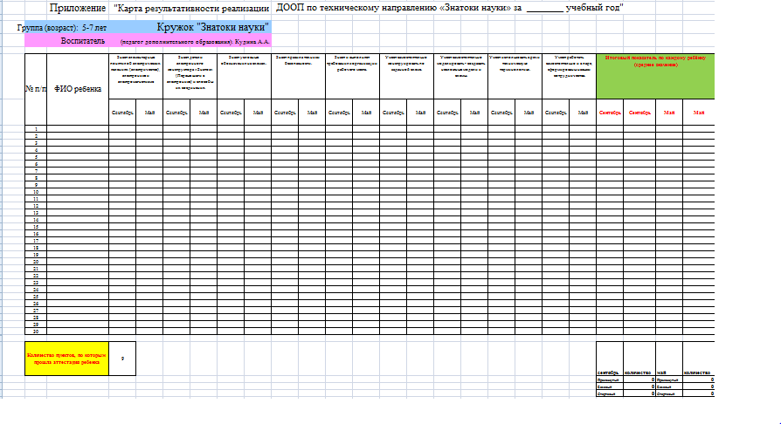
С учётом разноуровневой направленности программы создана двухступенчатая система мониторинга.
Данная система позволяет на первой ступени мониторинга определить с помощью критериев и параметров сформированность необходимых навыков и умений у каждого обучающегося в баллах от 1 до 5: чем ниже балл, тем меньше результативность освоения материалов программы ребенком.
Таблица включает девять параметров сформированности необходимых навыков и умений обучающихся:
- Знает элементарные понятия об электрических явлениях (электричестве), электронике и электромагнетизме.
- Знает детали электронного конструктора «Знаток» (Первые шаги в электронике) и способы их соединения.
- Знает условные обозначения на схемах.
- Знает правила техники безопасности.
- Знает и выполняет требования к организации рабочего места.
- Умеет самостоятельно конструировать по заданной схеме.
- Умеет самостоятельно моделировать - создавать несложные модели и схемы.
- Умеет использовать в речи техническую терминологию.
- Умеет работать самостоятельно и в паре, сформированы навыки сотрудничества.
Критерии мониторинга:
1 балл – ребенок не может выполнить параметр оценки, помощь взрослого не принимает;
2 балла – ребенок с помощью взрослого выполняет некоторые параметры оценки;
3 балла – ребенок выполняет все параметры оценки, с частичной помощью взрослого;
4 балла – ребенок выполняет самостоятельно и с частичной помощью взрослого все параметры оценки;
5 баллов – ребенок выполняет все параметры оценки самостоятельно.
«Карта результативности реализации ДООП «Знатоки науки» по техническому направлению за учебный год» заполняется дважды: в начале (входная диагностика в сентябре) и в конце (итоговая диагностика – в конце апреля, в мае) учебного года.
Технология работы с «Картой результативности реализации ДООП по техническому направлению «Знатоки науки» за учебный год» проста и включает 2 этапа.
Этап 1. Напротив фамилии и имени каждого ребенка проставляются баллы в каждой ячейке указанного параметра, по которым затем считается итоговый показатель по каждому ребенку (среднее значение = все баллы сложить (по строке) и разделить на количество параметров, округлять до десятых долей). Этот показатель необходим для индивидуального учета промежуточных результатов освоения материалов программы.
Этап 2. Когда напротив каждого ребенка группы будут проставлены и подсчитаны индивидуальные результаты, тогда подсчитывается итоговый показатель по группе (среднее значение = все баллы сложить (по столбцу) и разделить на количество параметров, округлять до десятых долей). Этот показатель необходим для ведения обще групповых промежуточных результатов освоения материалов программы.
Интервалы полученных средних значений по уровням освоения программы:
- стартовый уровень: среднее значение менее 2,2;
- базовый уровень: среднее значение от 2,3 до 3,7;
- продвинутый уровень: среднее значение больше 3,8.
Двухступенчатая система мониторинга позволяет педагогу:
- определить на каком уровне освоения материалов программы находится каждый обучающийся (стартовый, базовый или продвинутый);
- на основе полученных индивидуальных данных воспитанников своевременно предлагать воспитаннику задания с учетом его уровня развития, сформировать индивидуальный маршрут развития, возможность перехода на другой уровень обучения (принцип разноуровневости материалов программы);
- при необходимости дает возможность скорректировать работу с группой детей.
Помимо этого, результаты мониторинга помогают педагогу не только увидеть уровень развития предметных компетенции каждого из участников образовательного процесса, но и проследить этап (уровень) совместной деятельности каждой семьи обучающегося.
Анализ результатов, полученных в результате входной диагностики, позволяет педагогу сформировать индивидуальный маршрут развития каждой из семей, в соответствии с уровнями сложности (стартовый, базовый, продвинутый уровни) и индивидуальными и возрастными особенностями детей. Позволяет скорректировать дальнейший образовательный процесс (внести изменения в календарно-тематический план, скорректировать частоту проектных мероприятий).

2.4. Методические материалы
Методические особенности организации образовательного процесса
Обучение по программе «Знатоки науки» рассчитано на один учебный год (34 недели). Занятия проходят 1 раз в неделю в очной форме, во втором корпусе МБДОУ «Детский сад № 50».
Однако на данный момент рассматриваются возможности введения в практическую деятельность и других форм обучения (очно-заочной и электронной), а также изменение формы обучения в течение года в зависимости от потребности обучающегося. Форма обучения очная и /или очно-заочная, и/или электронная может меняться в течение года в зависимости от состояния здоровья ребенка, или каких-либо семейных обстоятельств.
Мобильность в изменении форм обучения напрямую связана с учетом интересов и пожеланий родителей (законных представителей) обучающихся.
В данном случае введение параллельно с очной формой электронной формы поможет обучающимся воспитанникам закрепить дома с помощью родителей, полученные на очном занятии знания и умения. Также параллельное введение электронной формы предоставит возможность обучающимся детям, которые по какой-либо причине не смогли посетить очное занятие, освоить часть материала занятия дома со своими родителями.
По материалам электронного курса родители готовят к занятию необходимый материал и совместно с детьми выполняют практическую (творческую) работу, фиксируя процесс изготовления и результат на фотоаппарат.
Таким образом, введение электронной формы обучения можно рассматривать и как дополнительный образовательный ресурс для обучающихся в очной форме воспитанников.
Помимо этого введение электронной формы обучения можно считать одним из основных (не считая наличия самой программы) для педагогов других образовательных организаций города, которые хотели бы пройти обучение по программе, чтобы в дальнейшем реализовывать материалы программы, оказывая дополнительные образовательные услуги на базе своей образовательной организации.
Для варьирования форм обучения к программе разрабатывается учебно-методический комплект.
Формы организации образовательного процесса: для очной формы – групповая и/ или индивидуально-групповая. В перспективе планируются введение формы организации образовательного процесса: для очно-заочной и электронных форм – индивидуальная форма.
Форма организации образовательного процесса зависит не только от количества детей в группе, но и от того на каком уровне освоения материалов программы находится обучающийся воспитанник (базовом, стартовом или продвинутом).
Очные занятия с детьми проводятся в группе от 5-ти до 10-ти обучающихся в специально отведённом помещении.
Педагог учитывает возможность вариативности в организации обстановки, в которой протекает работа. Все необходимые материалы (подбор которых педагог тщательно продумывает заранее, ещё до начала занятия) дети совместно с родителями готовят дома и/или предоставляются педагогом, оказывающим дополнительную образовательную услугу. Предусматривается и некоторый запас материалов, на случай, если кто-то забудет принести материалы. Запасной материал располагается на одном из рабочих столов педагога. Второй стол педагога, используется для демонстрации наглядности, для проведения опытов и экспериментов и т.д. и т.п.
Формы организации учебного занятия: комплексное игровое занятие, беседа, выставка работ, защита проектов, игра, конкурс, конференция, круглый стол, лабораторное занятие, лекция, мастер-класс, «мозговой штурм», практическое занятие, презентация, творческая мастерская и эксперимент.
Основными формами организации занятия в рамках программы «Знатоки науки» являются: комплексное игровое занятие, практическое занятие, творческая мастерская, эксперимент, беседа, игра.
Методы обучения и воспитания
Методы обучения
На занятиях используются разнообразные методы обучения, в зависимости от целей, поставленных на занятии:
- словесные (рассказ, объяснение, беседа);
- наглядные (показ, работа с литературой и интернет источниками, схемами, технологическими картами, образцами т.д.);
- практические (работа по показу, по образцу, по схеме, по технологическим картам, исследование материалов);
- эвристические (выполнение творческих заданий);
- проблемный («мозговой штурм»);
- исследовательский (опыт, эксперимент, наблюдение);
- репродуктивные (действия по образцу педагога, старших детей);
- проектирование (выполнение индивидуальных (групповых) проектов);
- экспериментирование (применение нестандартных форм исполнения техник, их смешивание);
- моделирование и конструирование (разработка авторских работ).
Методы воспитания
Для приобщения обучающихся к научно-исследовательской деятельности и техническому творчеству используются такие методы воспитания как: убеждение, поощрение, упражнение, стимулирование, мотивация, создание ситуации успеха и т.д.
Педагогические технологии
Педагогические технологии и методики, используемые в процессе реализации программы: технология индивидуализации обучения, группового обучения, разноуровневого обучения, технология личностно-ориентированного обучения, развивающего обучения, проблемного обучения, электронного обучения, исследовательской деятельности, технология проектной деятельности, игровой деятельности, информационно-коммуникативные технологии, интерактивные технологии, технология КТД, здоровье сберегающая технология и др.
Дидактические материалы
Дидактические материалы к программе «Знатоки науки» представлены в подразделе 2.2.4. Методические условия.
В настоящее время ведется работа по созданию учебно-методического комплекса к программе.

Список литературы

I. Нормативные документы
- Приказ Минобрнауки России от 17.10.2013 N 1155 (ред. от 21.01.2019) "Об утверждении федерального государственного образовательного стандарта дошкольного образования" (Зарегистрировано в Минюсте России 14.11.2013 N 30384) [Электронный ресурс] / Режим доступа:http://www.consultant.ru/document/cons_doc_LAW_154637/2ff7a8c72de3994f30496a0ccbb1ddafdaddf518/; Дата последнего обращения: 03.01.2020г.
- Приказ Министерства просвещения РФ от 9 ноября 2018г. № 196 «Об утверждении Порядка организации и осуществления образовательной деятельности по дополнительным общеобразовательным программам» [Электронный ресурс] / Режим доступа: https://rg.ru/2018/12/03/minprosvescheniya-prikaz-196-site-dok.html; Дата последнего обращения: 08.05.2019г.
- Постановление Главного государственного санитарного врача РФ от 15 мая 2013г. № 26 «Об утверждении СанПин 2.4.1.3049-13 «Санитарно-эпидемиологические требования к устройству, содержанию и организации режима работы дошкольных образовательных организаций» [Электронный ресурс] / Режим доступа: http://www.consultant.ru/document/cons_doc_LAW_149438/; Дата последнего обращения: 03.01.2020г.
- Постановление Главного государственного санитарного врача РФ от 28.09.2020 № 28 «Об утверждении СанПин 2.4.3648-20 «Санитарно-эпидемиологические требования к организациям воспитания и обучения, отдыха и оздоровления детей и молодежи»
- Федеральный закон от 29 декабря 2012 года № 273-ФЗ «Об образовании в Российской Федерации» [Электронный ресурс] / Режим доступа: http://www.consultant.ru/document/cons_doc_LAW_140174/; Дата последнего обращения: 03.01.2020г.
- Распоряжение Правительства РФ от 04.09.2014 N 1726-р «Об утверждении Концепции развития дополнительного образования детей» [Электронный ресурс] / Режим доступа: http://www.consultant.ru/document/cons_doc_LAW_168200/; Дата последнего обращения: 03.01.2020г.
- «Письмо» Минобрнауки России от 28.02.2014 N 08-249 "Комментарии к ФГОС дошкольного образования" [Электронный ресурс] / Режим доступа: http://www.consultant.ru/document/cons_doc_LAW_161801/; Дата последнего обращения: 03.01.2020г.
- «Письмо» Минобрнауки России от 18.11.2015 N 09-3242 "О направлении информации" (вместе с "Методическими рекомендациями по проектированию дополнительных общеразвивающих программ (включая разноуровневые программы)") [Электронный ресурс] / Режим доступа: https://legalacts.ru/doc/pismo-minobrnauki-rossii-ot-18112015-n-09-3242-o-napravlenii/; Дата последнего обращения: 03.01.2020г.
- Устав Муниципального бюджетного дошкольного образовательного учреждения «Детский сад № 50» (новая редакция), 2015. [Электронный ресурс] / Режим доступа: http://cad50.vseversk.ru/list_21.htm#3.%D0%94%D0%BE%D0%BA%D1%83%D0%BC%D0%B5%D0%BD%D1%82%D1%8B; Дата последнего обращения: 03.01.2020г.

II. Список литературы, использованной при составлении программы
- Алябьева Е.А. Поиграем в профессии. Книга 1. Занятия, игры и беседы с детьми 5-7 лет. – М.:- ТЦ Сфера, 2016. – 128 с.
- Алябьева Е.А. Поиграем в профессии. Книга 2. Занятия, игры и беседы с детьми 5-7 лет. – М.:- ТЦ Сфера, 2014. – 128 с.
- Бахметьев А.А. Инструкция к игре «Электронный конструктор «Знаток». Первые шаги в электронике» (набор А/15 схем).
- Веракса Н.Е., Галимов О.Р. «Познавательно-исследовательская деятельность дошкольников». Для занятий с детьми 4-7 лет. М.: МОЗАИКА-СИНТЕЗ, 2015г.
- Волкова С.И. Конструирование. – М.: Просвещение, 2009.
- Давидчук А.Н. «Развитие у дошкольников конструктивного творчества» // М.: «Просвещение», 2010.
- Даль Эйвинд «Электроника для детей. Собираем простые схемы, экспериментируем с электричеством» Манн, Иванов и Фербер, Издательство «МИФ», 2017г., 288с.
- Дыбина О.В., Рахманова Н.П.,. Щитинина В.В. Неизведанное рядом. Занимательные опыты и эксперименты для дошкольников. - М.: 2002. - 190с.
- Дыбина О.В. «Ребенок в мире поиска» – Сфера, М.: 2005г.
- Дыбина О.В. Творим, изменяем, преобразуем. – М.: Сфера, 2002.
- Ишмакова М.С. Конструирование в дошкольном образовании в условиях введения ФГОС Всероссийский учебно-методический центр образовательной робототехники. – М.: Полиграф центр «Маска», 2013.
- Искусство схемотехники / Сост. П. Хоровиц.— М.: Бином, 2014 г., 706с.
- Лиштван З.В. Конструирование. – М.: Просвещение, 2010.
- Парамонова Л.А. «Детское творческое конструирование». – М.: Изд. - «Карапуз», 2012.
- Перебаскин А.В., Бахметьев А.А. Маркировка электронных компонентов. М.: Додэка – XXI, 2003.
- Тугушева Т.П., Чистякова А.С. Экспериментальная деятельность детей среднего и старшего дошкольного возраста. - С-П.: 2008. – 128с.
- Хюндлингс, А. Магнетизм и электричество: практические занятия для любопытных детей от 4 до 7 лет: учебно-практическое пособие для педагогов дошкольного образования / А. Хюндлингс; под ред. А.Б. Казанцевой. – М.: Издательство «Национальное образование» 2016. – 96с. – (Вдохновение).

Ш. Список литературы и источники информации для детей и родителей
- Детская энциклопедия изд. «Росмен» 1994 г. [Текст]: Ждейн Эллиотт и Колин Кинг пер. Е. Коржева. – С. 2- 7, С. 74 – 75.
- Дыбина О.В. Творим, изменяем, преобразуем. – М.: Сфера, 2002.
- Иванов Б.С. «Электроника в самоделках», Москва изд-во ДОСААФ СССР 1991г.
- Книга эрудита. А.Филонов, Н. Рыльников М.: 2000. – 368с.
- Парамонова Л.А. Детское творческое конструирование. – М.: Карапуз, 2012.
- Перебаскин А.В., Бахметьев А.А. Маркировка электронных компонентов. М.: Додэка – XXI, 2003.
- Хюндлингс, А. Магнетизм и электричество: практические занятия для любопытных детей от 4 до 7 лет: учебно-практическое пособие для педагогов дошкольного образования / А. Хюндлингс; под ред. А.Б. Казанцевой. – М.: Издательство «Национальное образование» 2016. – 96с. – (Вдохновение).

Приложение 1
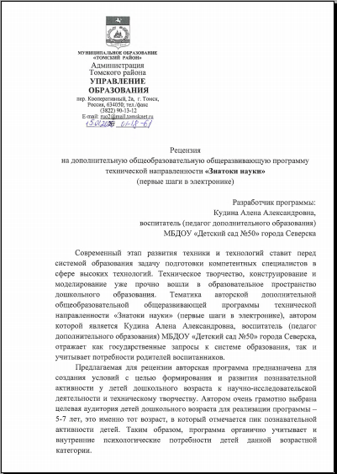

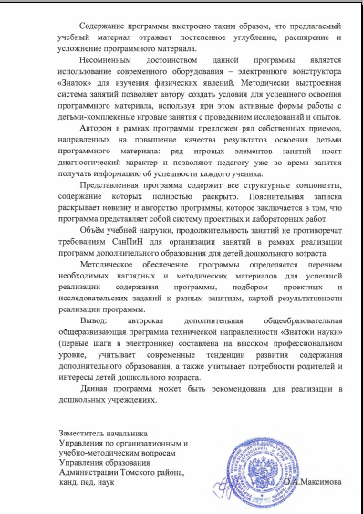

Приложение 2

СВЕДЕНИЯ О ПРЕДСТАВЛЕНИИ АВТОРОМ МАТЕРИАЛОВ ПРОГРАММЫ
(ДИПЛОМЫ, СЕРТИФИКАТЫ, СВИДЕТЕЛЬСТВА)

2018г.
СЕРТИФИКАТ  удостоверяет, что педагог  приняла участие в выставке  «Северск – грани возможностей»,  в рамках августовской конференции работников образования в 2018 году  «Образовательное пространство Северска – территория развития»  представив опыт  Дополнительную общеобразовательную общеразвивающую программу по техническому направлению «Знатоки науки»  (Управление образования  Администрации ЗАТО Северск) | 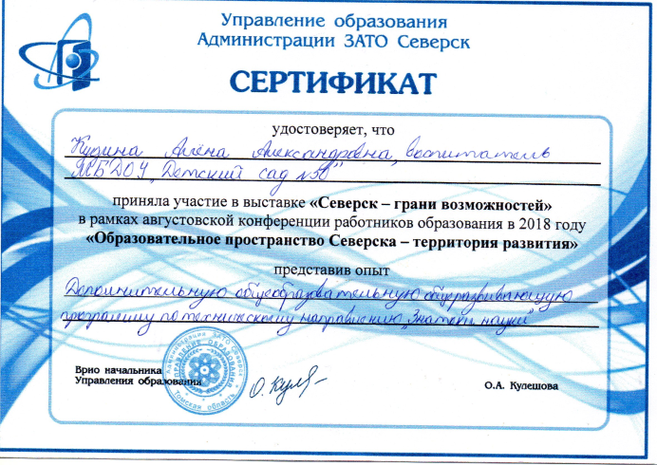
2022г.
СВИДЕТЕЛЬСТВО  (золотая медаль)  Всероссийский конкурс «Территория ФГОС» 2020. Номинации «ФГОС: опыт внедрения»: за актуализацию опытно-исследовательской деятельности и пропедевтику формирования основ инженерного мышления в детской среде и Дополнительную общеобразовательную общеразвивающую программу технической направленности «Знатоки науки»  (первые шаги в электронике)  (г. Новосибирск, Международная славянская академия наук, образования, искусств и культуры (Западносибирский филиал МСА), Международный институт мониторинга инноваций и трансфера технологий в образовании, Центр непрерывного бизнес-образования) | 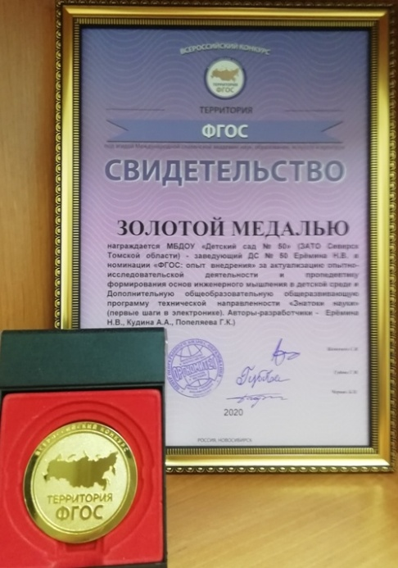

Приложение 3

ПАМЯТКА ДЛЯ ДЕТЕЙ И РОДИТЕЛЕЙ (ЗАКОННЫХ ПРЕДСТАВИТЕЛЕЙ) ВОСПИТАННИКОВ «БЕЗОПАСНЫЕ ЭЛЕКТРОПРИБОРЫ»
1. Не засовывайте в электрическую розетку посторонние предметы, особенно металлические! Почему? — Потому что ток, как по мостику, переберется по ним на вас и может убить.
2. Не касайтесь руками оголенных проводов! Почему? — По оголенному, не защищенному обмоткой проводу течет электрический ток, удар которого может быть смертелен.
3. Не прикасайтесь к включенным электроприборам мокрыми руками! Почему? — Можно получить удар током, так как вода является проводником электрического тока.
4. Не оставляйте включенные электроприборы без присмотра! Почему? — Потому что включенные электроприборы могут стать причиной пожара. Уходя из дома, всегда проверяйте: потушен ли свет, выключен ли телевизор, магнитофон, электрообогреватель, утюг и т. д.
5. Не перегружать работой электроприборы! Почему? – Может произойти замыкание, что приведёт к пожару.
6. Не пользоваться неисправными розетками, электроприборами! Почему? – Это приведёт к пожару.
Главное правило пользования электроприборами для дошкольников - Нельзя включать электроприборы без разрешения взрослых и в их отсутствие.
Если вы будете соблюдать все эти правила, то электричество будет всегда вашим другом.

Приложение 4

ИНСТРУКЦИЯ
ПО ТЕХНИКЕ БЕЗОПАСНОСТИ ПРИ РАБОТЕ С НОЖНИЦАМИ.

1. Использовать ножницы только по назначению.
2. Нельзя подносить ножницы к лицу (своему и/или других детей).
3. Передавать ножницы кольцами вперед.
4. Не брать ножницы в рот.
5. Не поднимать ножницы кверху лезвиями, не размахивать ими друг перед другом.
6. Острые концы ножниц всегда должны быть направлены от себя, держать на столе справа от себя.
7. В процесс вырезания нельзя пальцы, держать на близком расстоянии от ножниц.
8. Нельзя ходить с ножницами.
9. Необходимо класть ножницы на стол так, чтобы они не свешивались на край стола.
10. Не разрешается детям подходить друг к другу во время вырезания.
11. После работы ножницы поставить в стакан острыми концами вниз.

Внимание!
Ножницы должны храниться в закрытой коробке в месте, недоступном детям. Количество ножниц должно быть прописано на вкладыше. Перед выдачей ножниц детям и по возвращении их в коробку ножницы необходимо пересчитать и сравнить их фактическое количество с количеством, обозначенным на вкладыше. При наличии разницы в их количестве СРОЧНО принять необходимые меры (поиск, оказание помощи, информирование администрации).

Приложение 5
АНКЕТА «ИЗУЧЕНИЕ ПОЗНАВАТЕЛЬНЫХ ИНТЕРЕСОВ»
(В.С.ЮРКЕВИЧА)

№ п./п. | Вопросы | Возможные ответы | Балл
1 | Как часто ребенок подолгу занимается в уголке познавательного развития, экспериментирования в детском саду? | а) часто  б) иногда  в) очень редко | 5  3  1
2 | Что предпочитает ребенок, когда задан вопрос на сообразительность? | а) рассуждает самостоятельно  б) когда как  в) получить готовый ответ от других | 5  3  1
3 | Насколько эмоционально ребенок относится к интересному для него занятию, связанному с умственной работой? | а) очень эмоционально  б) когда как  в) эмоции ярко не выражены (по сравнению с другими ситуациями) | 5  3  1
4 | Часто ли задает вопросы: почему? зачем? как? | а) часто  б) иногда  в) очень редко | 5  3  1
5 | Проявляет интерес к символическим "языкам": пытается самостоятельно "читать" схемы, карты, чертежи и делать что-то по ним (конструировать и т.д.) | а) часто  б) иногда  в) очень редко | 5  3  1
6 | Проявляет интерес к познавательной литературе | а) часто  б) иногда  в) очень редко | 5  3  1
30-22 баллов - потребность выражена сильно;
21-18 баллов - потребность выражена умеренно;
17 и меньше баллов - потребность выражена слабо.
Примечание: Анкета предназначена для родителей (законных представителей), обучающихся в кружке «Знатоки науки» воспитанников.

Приложение 6
ТЕХНОЛОГИЧЕСКАЯ КАРТА

Технологическая карта «Электролампа»
(Тема № 2. 3анятие № 2-3.)

Задачи | Деятельность педагога | Деятельность детей | Результат
2 занятие
«Знакомство с принципом работы электролампы»
1.Знакомить детей с профессией «электрик», спецификой его труда.  2.Дать представления об основных трудовых умениях и трудовых действиях электрика.  3.Формировать умение работа с информацией.  4.Формировать представление о значимости профессии «электрик».  5.Дать детям знания об истории получения людьми электричества, познакомить с правилами пользования электроприборов.  5.Познакомить детей с электронным конструктором «Знаток». | 1. Знакомство с профессией «электрик».  2. Знакомство с историей получения людьми электричества. Видео-презентация «Откуда приходит электричество». Обобщение знаний об электричестве. Расширение представлений о том, где "живет" электричество и как оно помогает человеку. Безопасные правила пользования электроприборами. Закрепление правил безопасного поведения в обращении электроприборами в быту. Знакомство с историей создания электрической лампочки. Как устроена электролампочка. электрического фонарика. Электронный конструктор «Знаток», схема сборки, презентация с использованием ИКТ - технологий «Что такое электричество и откуда оно пришло?»  3.Знакомство детей с конструктором «Знаток»: педагог предлагает рассмотреть детали: электронные блоки, провода и электрические схемы, рассказывает о полярности, о том, что можно получить разные сигналы.  3.Предлагает детям придумать, какие звуковые, электрические, водяные и другие сигналы можно получить, собрав цепочки. | 1.Отвечают на вопросы воспитателя по просмотренному сюжету, демонстрируют знания.  2.Производят действия с конструктором «Знаток».  3.Рассматривают простейшую схему сборки электролампы.  4.Придумывают разные сигналы (Игра «Что это может быть?»). | 1.Формирование представлений о профессии «электрик».  2.Освоение детьми принципа работы с конструктором «Знаток».
3 занятие
«Опыты. Создание электронной схемы «Электролампа»»

1. Провести опыты с шариками и с расчёской, эксперименты со стеклом и бумагой, опыты с электризацией резиновых шариков.  2.Закрепить у детей способы соединения деталей конструктора «Знаток», объясняет алгоритм работы со схемой.  3. Научить создавать электросхему простой электролампы, проверять работу цепи.  4. Развивать исследовательские навыки при работе с электросхемой. | 1. Предлагает детям провести опыты с расческой, с резиновыми шариками.  1.Демонстрирует электросхему электролампы и детали, необходимые для сборки.  2.Предалагает детям рассмотреть схему и детали и собрать схему электролампы.  3.Рассказывает детям о полярности в электросхемах.  4.Помогает детям в случае затруднений. | 1.Проводят опыты, делают выводы.  1.Рассматривают схему и отвечают на вопросы воспитателя.  2.Производят действия с деталями конструктора, собирают схему электролампы.  3.Замыкают выключатель, наблюдают результат.  4.Меняют полярность в проводе с клеймами, замыкают выключатель, наблюдают, анализируют, делают выводы. | Результаты опытов.  Рабочая электросхема «Электролампы».

Приложение 7
АЛГОРИТМ СБОРКИ СХЕМЫ «ЭЛЕКТРОЛАМПА»
(Тема № 2. 3анятие № 2-3.)

1.Отбираем необходимые детали
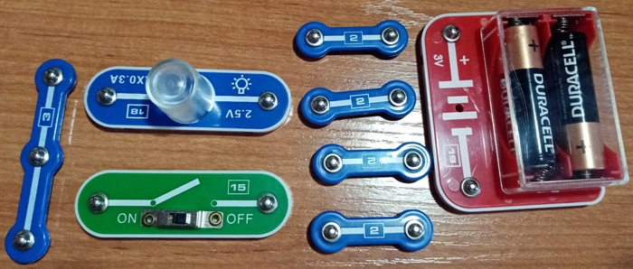
2. Путем легкого нажатия пристегиваем батарейный отсек к монтажной плате
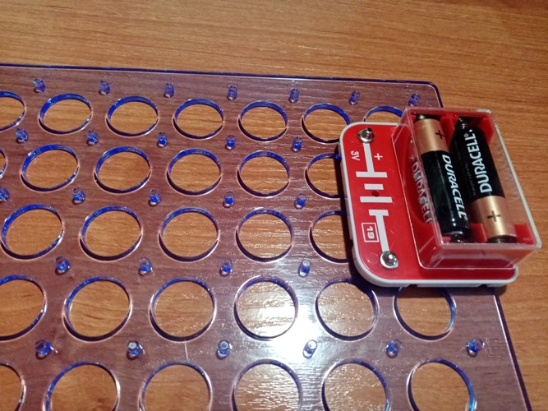

3.Затем к батарейному отсеку с двух сторон пристегиваем 2 провода с 2 клеммами
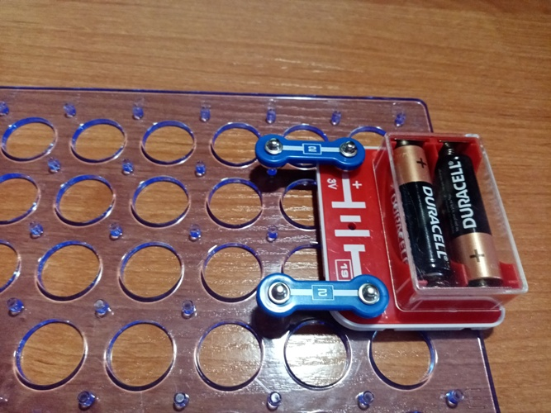
4. Пристегиваем к клеммам с двух сторон выключатель и патрон для лампы 2,5V
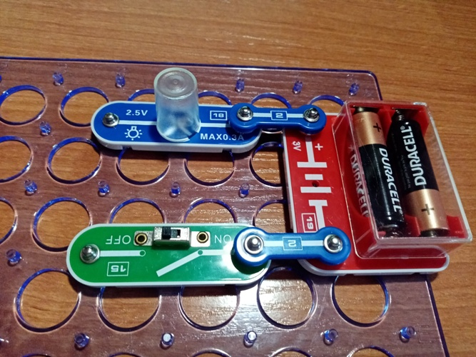
5.К выключателю и патрону пристегиваем по одному проводу с 2 клеммами и соединяем их проводом с 3 клеммами.
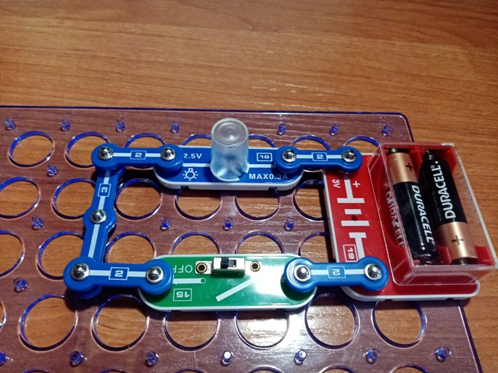
6. Готово
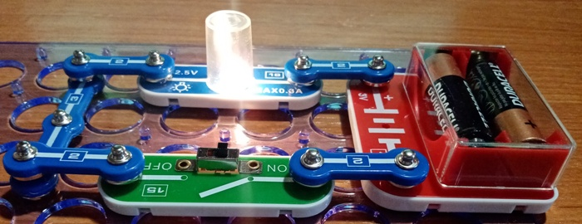
7. Поменяйте местами лампу и выключатель. Убедитесь, что это не повлияло на работу схемы.
